Депутаты Законодательного Собрания Краснодарского края
7 Созыв

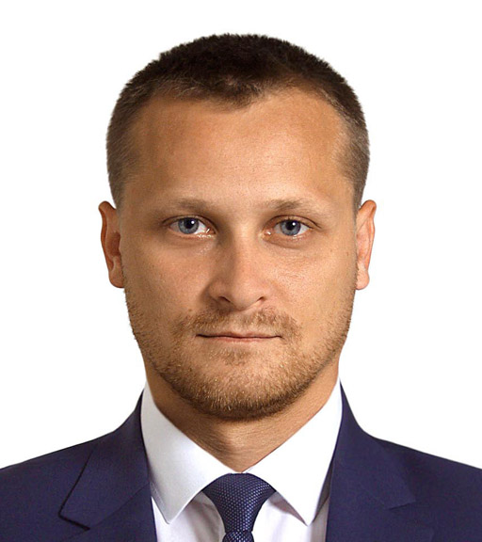

Аверьянов Антон Михайлович
Член комитета Законодательного Собрания Краснодарского края по вопросам имущественных и земельных отношений. Член фракции ВПП «ЕДИНАЯ РОССИЯ».
Дата наделения полномочиями
Сентябрь 2022
Должность
Заместитель директора филиала – директор по прикладным проектам Краснодарского филиала ПАО "Ростелеком"
Дата рождения
1988, 13 июля
Образование
В 2010 году окончил Краснодарский государственный университет культуры и искусств по специальности «маркетолог», получил квалификацию «маркетинг»
Награды
- Благодарность главы администрации (губернатора) Краснодарского края
- Благодарность главы МО Белореченский район

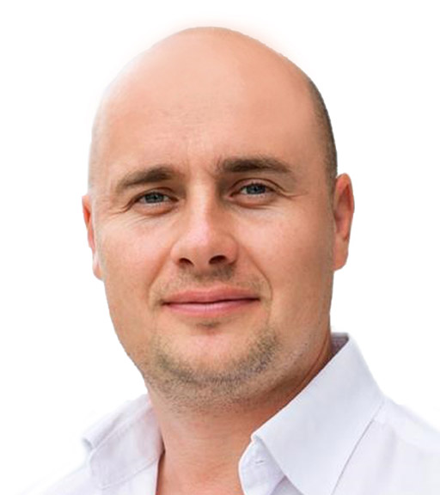

Аксенов Алексей Александрович
Член комитета Законодательного Собрания Краснодарского края по физической культуре, спорту, делам молодежи и взаимодействию с общественными объединениями. Член фракции ВПП «ЕДИНАЯ РОССИЯ».
Дата наделения полномочиями
Сентябрь 2022

Биография
Должность
Заместитель генерального директора АПП "Меркурий-2" (ООО)
Дата рождения
1983, 19 апреля
Образование
В 2005 году окончил Кубанский институт международного предпринимательства и менеджмента по специальности «финансы и кредит», получил квалификацию «экономист»
В 2009 году окончил Академический правовой университет (институт) по специальности «юриспруденция», получил квалификацию «юрист»
В 2013 году окончил РАНХ и ГС при Президенте Российской Федерации по специальности «управление персоналом», получил квалификацию «менеджер»
Награды
- Благодарственное письмо Законодательного Собрания Краснодарского края

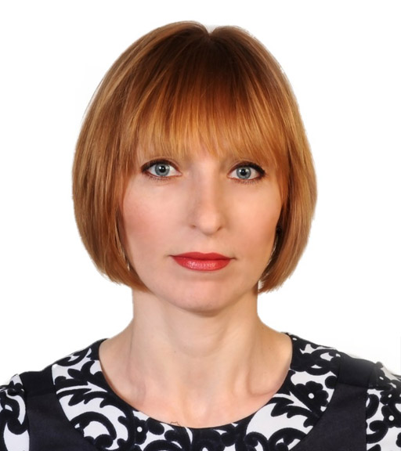

Ангальт Светлана Александровна
Член комитета Законодательного Собрания Краснодарского края по вопросам имущественных и земельных отношений. Член фракции ВПП «ЕДИНАЯ РОССИЯ».
Дата наделения полномочиями
Сентябрь 2022

Биография
Дата рождения
1986, 15 сентября
Образование
В 2008 году окончила Кубанский государственный технологический университет по специальности «городской кадастр», получила квалификацию «инженер»
В 2023 году прошла профессиональную переподготовку в обществе с ограниченной ответственностью "Институт Инновационных Технологий по программе: "Государственное и муниципальное управление"
Награды
- Благодарственное письмо Центра специальной связи и информации Федеральной службы охраны Российской Федерации в Краснодарском крае
- Благодарность главы администрации (губернатора) Краснодарского края
- Почетная грамота департамента строительства Краснодарского края
- Почетная грамота Федерального агентства по недропользованию
- Благодарность Министерства энергетики Российской Федерации
- Почетная грамота министерства природных ресурсов Краснодарского края
- Благодарность Министра экономического развития Российской Федерации
- Благодарственное письмо Законодательного Собрания Краснодарского края
- Почетная грамота Министерства энергетики Российской Федерации
- Почетное звание "Заслуженный землеустроитель Краснодарского края
- Медаль "За выдающийся вклад в развитие Краснодарского края" III степени
- Благодарность Президента Российской Федерации

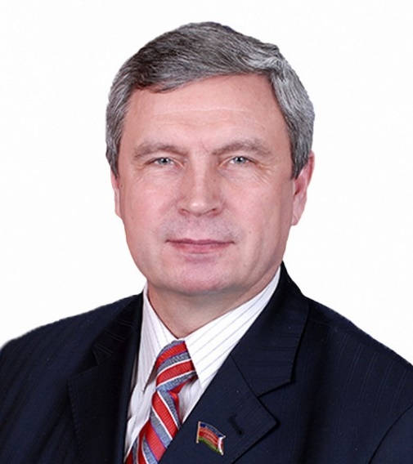

Артеменко Иван Петрович
Председатель комитета по финансово-бюджетной, налоговой, экономической политике, предпринимательству и финансовым рынкам. Член фракции ВПП «ЕДИНАЯ РОССИЯ».
Дата наделения полномочиями
Сентябрь 2022

Биография
Должность
Советник директора филиала "Лабинский" ООО "Маслоэкстракционный завод Юг Руси"
Сведения об избрании
Ноябрь 1998 – избран депутатом ЗСК во втором созыве. Член комитета по финансам, бюджету, банкам, налогам, инвестиционной деятельности и внешнеэкономическим связям
Декабрь 2002 — избран депутатом ЗСК в третьем созыве от партии «Единая Россия». Председатель комитета по финансово-бюджетной и налоговой политике. Лабинский избирательный округ №18
Декабрь 2007 — избран депутатом ЗСК в четвёртом созыве от партии «Единая Россия». Председатель комитета по финансово-бюджетной и налоговой политике. Тополиный одномандатный избирательный округ №10
Октябрь 2012 — избран депутатом ЗСК в пятом созыве от партии «Единая Россия». Заместитель председателя комитета по финансово-бюджетной, налоговой, экономической политике, предпринимательству, финансовым рынкам и внешнеэкономическим связям. Междуреченский одномандатный избирательный округ № 15
Дата рождения
9 сентября 1954 года
Образование
В 1982 году окончил Краснодарский ордена Трудового Красного Знамени политехнический институт по специальности «Машины и аппараты пищевых производств», получил квалификацию «Инженер-механик»
Учёная степень
Доктор технических наук, профессор
Награды
- Почетное звание «Заслуженный работник пищевой индустрии Российской Федерации»
- Медаль «За выдающийся вклад в развитие Кубани» II степени
- Медаль «Герой труда Кубани»
- Медаль «За выдающийся вклад в развитие Кубани» I степени
- Почетная грамота Законодательного Собрания Краснодарского края
- Почетная грамота Совета Федерации Федерального Собрания Российской Федерации
- Медаль ордена «За заслуги перед Отечеством» II степени
- Почетная грамота администрации Краснодарского края (Олимпиада)
- Почетная грамота администрации Краснодарского края (60 лет)
- Медаль «За вклад в развитие законодательства Краснодарского края»
- Благодарность Комитета Совета Федерации по аграрно-продовольственной политике и природопользованию
- Памятная Медаль «XXII Олимпийские зимние игры и XI Паралимпийские зимние игры 2014 года в г. Сочи»
- Орден Дружбы
- Медаль «За вклад в развитие законодательства Краснодарского края»

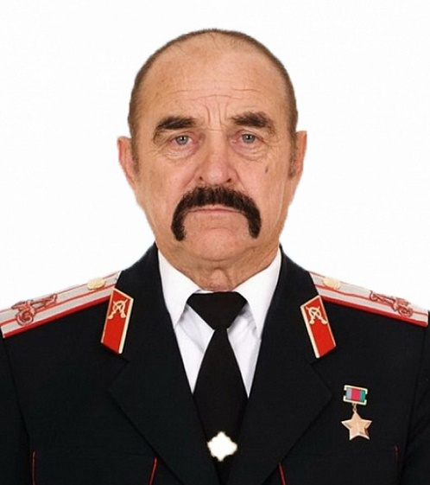

Безуглый Иван Васильевич
Первый заместитель председателя комитета по военным вопросам, общественной безопасности, воспитанию допризывной молодежи и делам казачества. Член фракции ВПП «ЕДИНАЯ РОССИЯ».
Дата наделения полномочиями
Сентябрь 2022

Биография
Должность
Главный специалист ГКУ КК «Казаки Кубани»
Дата рождения
7 февраля 1949 года
Образование
В 2002 году окончил Институт управления и бизнеса по специальности «Юриспруденция», получил квалификацию «Юрист»
Награды
- Благодарность председателя Законодательного Собрания Краснодарского края
- Юбилейная медаль «За воинскую доблесть в ознаменование 100-летия со дня рождения Владимира Ильича Ленина»
- Юбилейная медаль «70 лет Вооруженных Сил СССР»
- Почетный знак «Кубанский казачий Крест»
- Нагрудный знак «За службу на Кавказе СКВО»
- Медаль «За выдающийся вклад в развитие Кубани» III степени
- Памятная медаль «Патриот России»
- Наградной крест Российского казачества «За веру и службу России»
- Медаль Министерства Обороны Российской Федерации «Генерал Армии Маргелов»
- Орден «За выдающийся вклад в развитие Кубанского казачества»
- Наградной крест «За заслуги перед казачеством России» IV степени
- Знак «За помощь Южной Осетии»
- Наградной крест «За заслуги перед Кубанским казачеством»
- Медаль «Атаман Антон Головатый»
- Медаль «Князь Григорий Потемкин»
- Наградной крест »Казачья Слава»
- Медаль «Герой труда Кубани»
- Медаль «За защиту Крыма»
- Медаль «За возвращение Крыма»
- Орденский знак «За Веру, Кубань и Отечество» II степени
- Медаль «За защиту Республики Крым»
- Медаль Министерства Обороны Российской Федерации «За службу на Северном Кавказе»
- Почетная грамота Законодательного Собрания Краснодарского края

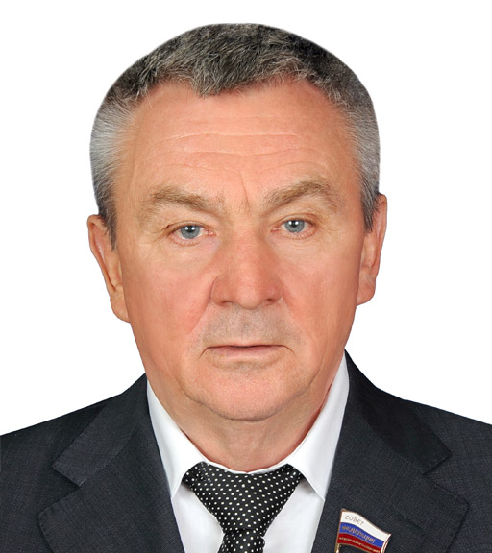

Бекетов Владимир Андреевич
Заместитель председателя Законодательного Собрания Краснодарского края. Член фракции ВПП «ЕДИНАЯ РОССИЯ».
Дата наделения полномочиями
Сентябрь 2022

Биография
Дата рождения
29 марта 1949 года
Образование
В 1976 году окончил Кубанский сельскохозяйственный институт по специальности "экономика и организация сельского хозяйства", получил квалификацию "ученый агроном — экономист"
В 2000 году окончил Кубанский государственный аграрный университет по специальности "юриспруденция", получил квалификацию "юрист"
Учёная степень
Кандидат экономических наук
Награды
- Медаль ордена «За заслуги перед Отечеством» II степени
- Почетная грамота Совета Федерации Федерального Собрания Российской Федерации
- Памятная медаль «За выдающийся вклад в развитие Кубани» I степени
- Юбилейная медаль «Почетный житель села Коноково»
- Орден Почета
- Звание «Почетный гражданин Успенского района»
- Звание «Почетный гражданин аула Урупского»
- Почетные грамоты Государственной Думы Федерального Собрания Российской Федерации
- Орден Петра Великого I степени
- Почетный знак Совета Федерации Федерального Собрания Российской Федерации «За заслуги в развитии парламентаризма»
- Медаль «Герой труда Кубани»
- Медаль «Совет Федерации. 15 лет»
- Благодарность Председателя Государственной Думы Федерального Собрания Российской Федерации
- Орден «За заслуги перед Отечеством» IV степени
- Медаль «Совет Федерации. 20 лет»
- Наградной крест Кубанского Казачьего Войска «За доблесть и усердие, проявленные при ликвидации последствий наводнения в городе Крымске»
- Медаль «За вклад в развитие законодательства Краснодарского края»
- Орден «За верность долгу»
- Орден Александра Невского
- Медаль "Совет Федерации. 25 лет"
- Благодарность Председателя Совета Федерации Федерального Собрания Российской Федерации
- Юбилейная медаль Республики Крым "В ознаменование пятой годовщины воссоединения Крыма с Россией 2014 – 2019"
- Орден "За заслуги перед Отечеством" III степени
- Почетная грамота Министерства просвещения Российской Федерации
- Медаль " За вклад в укрепление обороны Российской Федерации"
- Медаль "Участнику военной операции в Сирии"
- Благодарность председателя Совета Федерации Федерального Собрания Российской Федерации

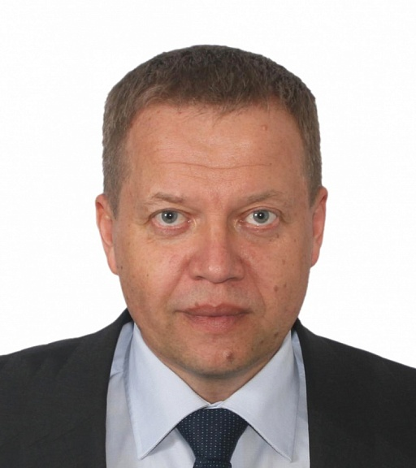

Белан Сергей Алексеевич
Член комитета по вопросам науки, образования, культуры и делам семьи. Член фракции ВПП «ЕДИНАЯ РОССИЯ».
Дата наделения полномочиями
Сентябрь 2022

Биография
Должность
Директор Ейского межрайонного филиала Территориального фонда обязательного медицинского страхования Краснодарского края
Дата рождения
18 августа 1968 года
Образование
В 1993 году окончил Кубанский государственный университет по специальности «История», получил квалификацию «Историк, преподаватель истории и социально-политических дисциплин»
В 1998 году окончил Ростовскую государственную экономическую академию по специальности «Национальная экономика», получил квалификацию «Экономист-правовед»
Награды
- Благодарственное письмо Законодательного Собрания Краснодарского края
- Почетная грамота Законодательного Собрания Краснодарского края

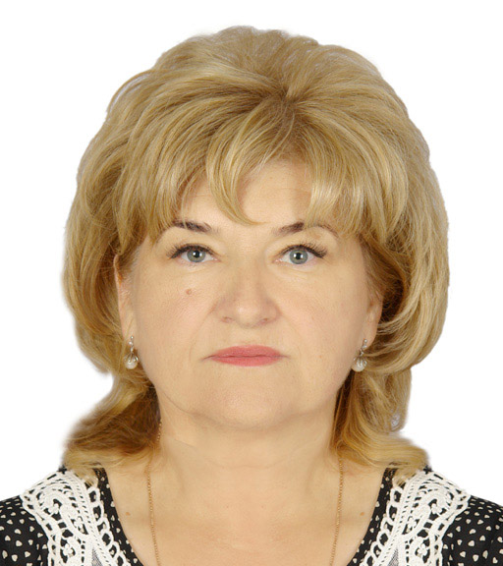

Беловол Жанна Викторовна
Секретарь комитета по вопросам здравоохранения и социальной защиты населения. Член фракции ВПП «ЕДИНАЯ РОССИЯ».
Дата наделения полномочиями
Сентябрь 2022

Биография
Сведения об избрании
Декабрь 2002 — избрана депутатом ЗСК в третьем созыве. Секретарь комитета по вопросам имущественных и земельных отношений
Дата рождения
9 сентября 1965 года
Образование
В 1992 году окончила Кубанский государственный аграрный университет по специальности «Экономика и организация сельского хозяйства», получила квалификацию «Экономист-организатор сельскохозяйственного производства»
Учёная степень
Кандидат экономических наук
Награды
- Почетное звание "Заслуженный работник пищевой и перерабатывающей промышленности Краснодарского края"
- Благодарственное письмо Законодательного Собрания Краснодарского края
- Благодарность главы администрации (губернатора) Краснодарского края (2018 и 2019 гг.)
- Памятная медаль "100-летие со дня рождения лауреата ленинской премии А.А. Мержаниана"
- Благодарность Председателя Совета Федерации Федерального Собрания Российской Федерации
- Почетная грамота Законодательного Собрания Краснодарского края
- Благодарность министерства сельского хозяйства Российской Федерации
- Почетная грамота министерства сельского хозяйства и перерабатывающей промышленности Краснодарского края
- Звание "Почетный гражданин муниципального образования Славянский район"

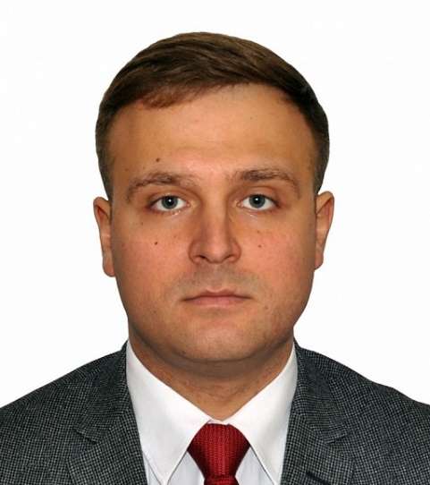

Бойченко Олег Игоревич
Заместитель председателя комитета Законодательного Собрания Краснодарского края по вопросам законности, правопорядка и правовой защиты граждан. Член фракции ВПП «ЕДИНАЯ РОССИЯ».
Дата наделения полномочиями
Ноябрь 2022

Биография
Должность
Индивидуальный предприниматель
Дата рождения
14 декабря 1988 года
Образование
В 2010 году окончил Кубанский государственный аграрный университет по специальности "Налоги и налогообложение", получил квалификацию "экономист, специалист по налогообложению"
В 2011 году окончил Кубанский государственный аграрный университет по специальности "Юриспруденция", получил квалификацию "юрист"
Учёная степень
Кандидат юридических наук

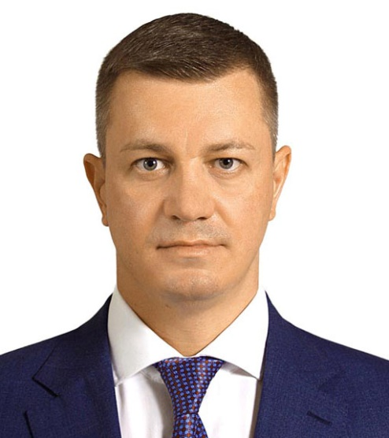

Болдин Сергей Владимирович
Заместитель председателя Законодательного Собрания Краснодарского края — председатель комитета Законодательного Собрания Краснодарского края по вопросам имущественных и земельных отношений. Член фракции ВПП «ЕДИНАЯ РОССИЯ».
Дата наделения полномочиями
Сентябрь 2022

Биография
Дата рождения
1983, 23 июня
Образование
В 2006 году окончил Кубанский государственный университет по специальности «юриспруденция», получил квалификацию «юрист»
Награды
- Благодарность главы администрации (губернатора) Краснодарского края
- Почетная грамота администрации Краснодарского края
- Почетное звание "Заслуженный юрист Кубани"

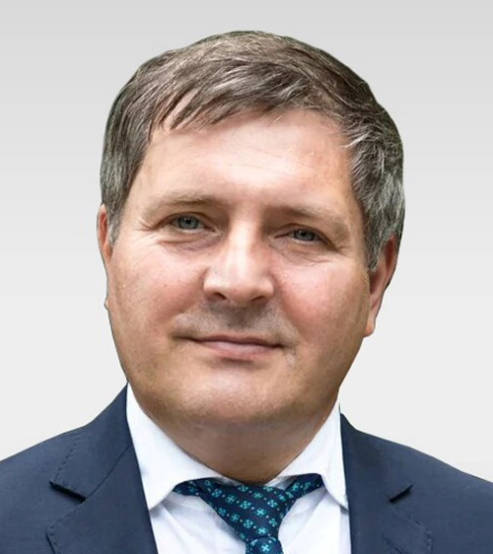

Брагарник Игорь Самуилович
Секретарь комитета Законодательного Собрания Краснодарского края по финансово-бюджетной, налоговой, экономической политике, предпринимательству и финансовым рынкам. Член фракции ВПП «ЕДИНАЯ РОССИЯ».
Дата наделения полномочиями
Сентябрь 2022

Биография
Должность
Генеральный директор ООО "Глобус"
Дата рождения
1971, 8 января
Образование
В 2001 году окончил Кубанский государственный университет по специальности "психология", получил квалификацию "психолог, преподаватель"
В 2014 году окончил Российскую академию правосудия по специальности "юриспруденция", получил квалификацию "юрист"
Награды
- Памятная медаль "За заслуги"
- Благодарственное письмо Законодательного Собрания Краснодарского края
- Почетная грамота Законодательного Собрания Краснодарского края
- медаль "За выдающийся вклад в развитие Краснодарского края" III степени

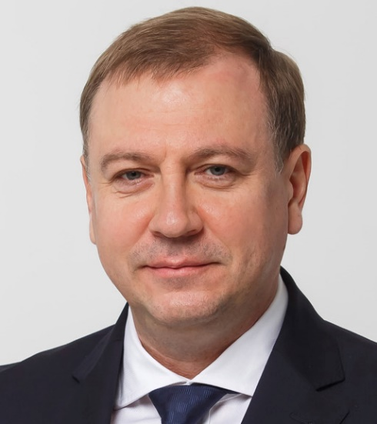

Бузмаков Алексей Викторович
Член комитета Законодательного Собрания Краснодарского края по финансово-бюджетной, налоговой, экономической политике, предпринимательству и финансовым рынкам. Член фракции ВПП «ЕДИНАЯ РОССИЯ».
Дата наделения полномочиями
Сентябрь 2022

Биография
Должность
Генеральный директор АО "РАМО-М"
Дата рождения
1977, 3 октября
Образование
В 1998 году окончил Новосибирский государственный технический университет по направлению подготовки "Менеджмент", получил степень "Бакалавра менеджмента"
В 2000 году окончил Новосибирский государственный технический университет по специальности "Финансы и кредит", получил квалификацию "Экономист"
Награды
- Почетное звание "Заслуженный работник торговли Кубани"
- Благодарность главы администрации (губернатора) Краснодарского края
- Медаль "За выдающийся вклад в развитие Кубани" III степени

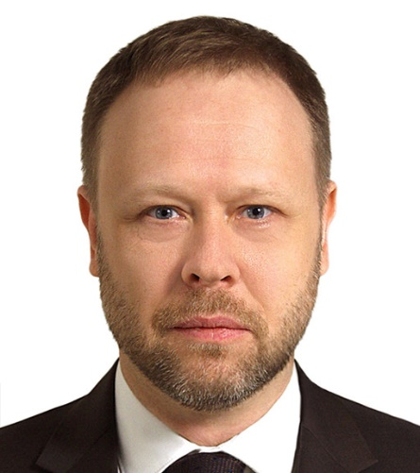

Булдин Андрей Владимирович
Первый заместитель председателя комитета по вопросам использования природных ресурсов, экологической безопасности, санаторно-курортного комплекса и туризма. Член фракции ВПП «ЕДИНАЯ РОССИЯ».
Дата наделения полномочиями
Сентябрь 2022

Биография
Сведения об избрании
Октябрь 2012 — избран депутатом ЗСК в пятом созыве от партии «Единая Россия». Председатель комитета по вопросам использования природных ресурсов и экологической безопасности. Краевой избирательный список Всероссийской политической партии «Единая Россия»
Дата рождения
2 апреля 1976 года
Образование
В 1999 году окончил Кубанский государственный университет по специальности «История», получил квалификацию «Историк, преподаватель»
В 2016 году окончил Кубанский государственный аграрный университет по направлению подготовки «Юриспруденция», получил квалификацию «Магистр»
В 2017 году окончил Кубанский государственный технологический университет по направлению подготовки «Государственное и муниципальное управление», получил квалификацию «Магистр»
Награды
- Благодарственное письмо Федерального агентства по туризму
- Благодарность главы администрации (губернатора) Краснодарского края
- Почетная грамота администрации Краснодарского края
- Благодарность Председателя Государственного Совета Республики Крым
- Почетная грамота Законодательного Собрания Краснодарского края
- Медаль «За выдающийся вклад в развитие города Туапсе»
- Медаль Министерства обороны Российской Федерации «За укрепление боевого содружества»
- Почетная грамота Министерства природных ресурсов и экологии Российской Федерации
- Медаль «За выдающийся вклад в развитие Кубани» III степени

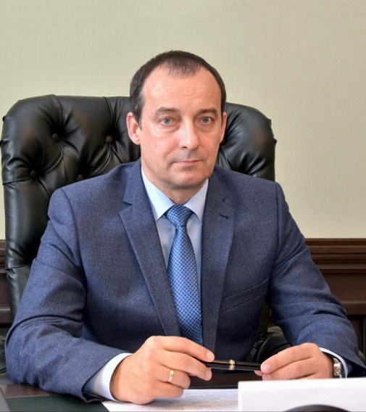

Бурлачко Юрий Александрович
Председатель Законодательного Собрания Краснодарского края, депутат по единому краевому округу от Краснодарского регионального отделения Всероссийской политической партии «ЕДИНАЯ РОССИЯ». Член фракции ВПП «ЕДИНАЯ РОССИЯ».
Дата наделения полномочиями
Сентябрь 2022

Биография
Дата и место рождения
8 января 1961 года, город Омск.
Образование
В 1983 году окончил Кубанский сельскохозяйственный институт по специальности «Гидромелиорация», получил квалификацию «Инженер-гидротехник».
В 1999 году окончил Кубанский государственный университет по специальности «Юриспруденция», получил квалификацию «Юрист».
Трудовая деятельность
- Работать начал в сентябре 1983 года инженером в Абинском управлении оросительных систем.
- С 1986 года находился на комсомольской работе: первый секретарь Абинского РК ВЛКСМ, председатель ревизионной комиссии Краснодарского краевого комитета ВЛКСМ (1986 – 1992 гг.).
- С 1993 года работал в Краснодарском краевом Совете народных депутатов, администрации Краснодарского края, Законодательном Собрании Краснодарского края главным специалистом, помощником заместителя председателя Законодательного Собрания (1993 – 1995 гг.).
- Заместитель председателя избирательной комиссии Краснодарского края (1995 – 2002 гг.).
- С 2002 года работал на руководящих должностях в администрации Краснодарского края – начальником управления по взаимодействию с политическими партиями и общественными объединениями, возглавлял управление по взаимодействию с общественными объединениями, религиозными организациями и мониторингу миграционных процессов, был первым заместителем директора департамента по взаимодействию с органами местного самоуправления (2002 – 2010 гг.).
- Председатель избирательной комиссии Краснодарского края (2010 – 2015 гг.).
- Заместитель главы администрации Краснодарского края по вопросам внутренней политики – курировал деятельность департамента внутренней политики, управления кадровой политики и противодействия коррупции, управления региональной безопасности (2015 – 2017 гг.).
- С 28 сентября 2017 года по настоящее время – председатель Законодательного Собрания Краснодарского края.
Общественная деятельность
- С 27 сентября 2017 года – руководитель фракции Всероссийской политической партии «Единая Россия» в Законодательном Собрании Краснодарского края.
- С 12 декабря 2017 года – заместитель секретаря Краснодарского регионального отделения Всероссийской политической партии «Единая Россия», член Президиума политического совета Краснодарского регионального отделения Партии «Единая Россия».
- С 10 октября 2017 года – член Президиума Регионального совета Краснодарского регионального отделения Общероссийской общественной организации «Всероссийский Совет местного самоуправления».
- С 29 марта 2018 года – председатель Регионального совета руководителей депутатских объединений Всероссийской политической партии «Единая Россия» Краснодарского края.
- С 21 мая 2018 года - в составе Президиума Совета руководителей фракций Всероссийской политической партии «Единая Россия».
Со дня вступления в должность председателя ЗСК (28 сентября 2017 года):
- председатель Совета законодателей Краснодарского края;
- член Совета законодателей Российской Федерации при Федеральном Собрании Российской Федерации;
- член Совета Южно-Российской Парламентской Ассоциации;
- член Совета Ассоциации экономического взаимодействия субъектов Российской Федерации Южного федерального округа «Юг»;
- член Президиума Совета молодых депутатов Краснодарского края;
Награды
- Благодарственное письмо Центра специальной связи и информации Федеральной службы охраны Российской Федерации в Краснодарском крае
- Почетная грамота Государственной Думы Федерального Собрания Российской Федерации (2021 г.)
- Почетная грамота Президента Российской Федерации (2021 г.)
- Почетная грамота Совета Федерации Федерального Собрания Российской Федерации (2020 г.)
- Медаль Ордена "За заслуги перед отечеством" II степени (2018 г.)
- Медаль "Совет Федерации. 25 лет" (2018 г.)
- Медаль "За выдающийся вклад в развитие Кубани" I степени (2018 г.).
- Ценный подарок Председателя Государственного Совета Республики Крым (2018 г.).
- Благодарность Президента Российской Федерации (2004 г., 2014 г., 2017 г.).
- Медаль «За возвращение Крыма» (2014 г.).
- Почетная грамота Центральной избирательной комиссии Российской Федерации (2012 г.).
- Почетный знак Центральной избирательной комиссии Российской Федерации «За заслуги в организации выборов» (2012 г.).
- Благодарность Центральной избирательной комиссии Российской Федерации (2013 г., 2014 г., 2015 г.).
- Благодарственное письмо Центральной избирательной комиссии Российской Федерации (2014 г.).
- Памятная медаль «За выдающийся вклад в развитие Кубани» II степени (2003 г.).
- Почетная грамота администрации Краснодарского края (2003 г.).
- Почетная грамота Законодательного Собрания Краснодарского края (1999 г.).
- Благодарность главы администрации Краснодарского края (2006 г.).
- Почетное звание «Заслуженный юрист Кубани»
- Звание "Почетный гражданин города Краснодара"

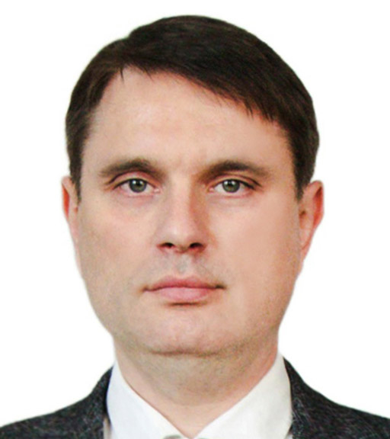

Выпринцев Денис Иванович
Член комитета Законодательного Собрания Краснодарского края по вопросам топливно-энергетического комплекса, транспорта, дорожного хозяйства и связи . Член фракции ВПП «ЕДИНАЯ РОССИЯ».
Дата наделения полномочиями
Сентябрь 2022

Биография
Должность
Исполнительный директор ООО "Славянск ЭКО"
Дата рождения
1983, 22 декабря
Образование
В 2008 году окончил Кубанский государственный технологический университет по специальности «технология продуктов общественного питания», получил квалификацию «инженер»
В 2011 году окончил Адыгейский государственный университет по специальности «юриспруденция», получил квалификацию «юрист»

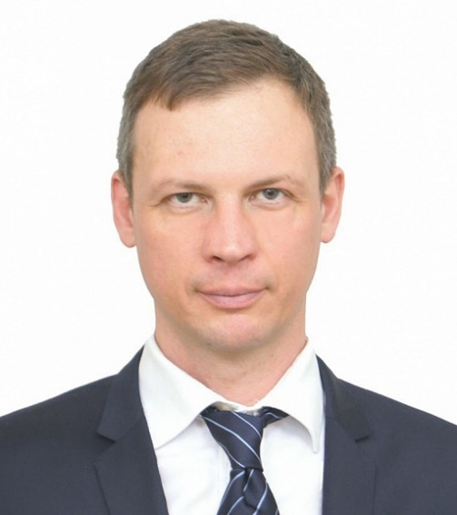

Галенко Александр Петрович
Член комитета по развитию агропромышленного комплекса, продовольствию и потребительскому рынку. Член фракции ВПП «ЕДИНАЯ РОССИЯ».
Дата наделения полномочиями
Сентябрь 2022

Биография
Должность
Генеральный директор ООО «Сельхозобъединение Галан»
Дата рождения
3 апреля 1974 года
Образование
В 1996 году окончил Кубанский государственный технологический университет по специальности «Технология хлеба, кондитерских, макаронных изделий и пищеконцентратов», получил квалификацию «Инженер-технолог»
Награды
- Медаль «За выдающийся вклад в развитие Кубани» III степени
- Почетное звание «Заслуженный работник сельского хозяйства Кубани»



Головченко Галина Александровна
Член комитета Законодательного Собрания Краснодарского края по вопросам местного самоуправления, административно-территориального устройства, социально-экономического развития территорий и информационной политики. Член фракции ВПП «ЕДИНАЯ РОССИЯ».
Дата наделения полномочиями
Сентябрь 2022

Биография
Должность
Директор по корпоративной работе и работе с общественными объединениями ООО "ГУК-Краснодар"
Дата рождения
1986, 19 декабря
Образование
В 2009 году окончила Кубанский государственный университет по специальности «юриспруденция», получила квалификацию «юрист»
В 2010 году окончила Кубанский государственный университет по специальности «юриспруденция», получила квалификацию «магистр»
Учёная степень
Кандидат юридических наук
Награды
- Благодарственное письмо председателя городской Думы Краснодара
- Знак "Почетный доброволец (волонтер) Краснодарского края"
- Медаль "За укрепление боевого содружества"
- Медаль "За участие в спецоперации по денацификации и демилитаризации Украины"

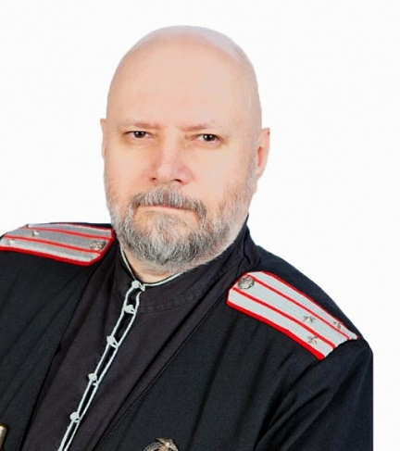

Горбань Андрей Евгеньевич
Председатель комитета по вопросам законности, правопорядка и правовой защиты граждан. Член фракции ВПП «ЕДИНАЯ РОССИЯ».
Дата наделения полномочиями
Сентябрь 2022

Биография
Дата рождения
8 октября 1967 года
Образование
В 1991 году окончил Кубанский государственный университет по специальности «История», получил квалификацию «Историк, преподаватель истории и обществоведения»
В 1999 году окончил Кубанский государственный университет по специальности «Юриспруденция», получил квалификацию «Юрист»
Ученая степень
Кандидат юридических наук
Награды
- Благодарственное письмо Центра специальной связи и информации Федеральной службы охраны Российской Федерации в Краснодарском крае
- Медаль «За выдающийся вклад в развитие Кубани» III степени
- Медаль «Князь Григорий Потемкин»
- Памятная медаль «XXII Олимпийские зимние игры и XI Паралимпийские зимние игры 2014 года в г. Сочи»
- Благодарность главы администрации (губернатора) Краснодарского края
- Почетная грамота Южно-Российской Парламентской Ассоциации
- Благодарственное письмо Федерального агентства по делам национальностей
- Почетная грамота Законодательного Собрания Краснодарского края
- Медаль «100 лет органам безопасности Российской Федерации»
- Медаль "За выдающийся вклад в развитие Кубани" II степени
- Почетное звание «Заслуженный юрист Кубани»

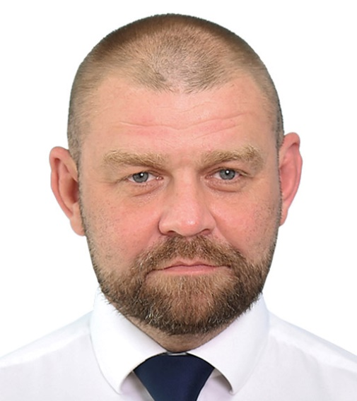

Граф-Колесник Владислав Владимирович
Секретарь комитета Законодательного Собрания Краснодарского края По военным вопросам, общественной безопасности, воспитанию допризывной молодежи и делам казачества . Член фракции Справедливая Россия.
Дата наделения полномочиями
Сентябрь 2022

Биография
Дата рождения
1980, 28 февраля
Образование
В 2001 году окончил Военный университет войсковой ПВО ВС РФ (филиал г. Оренбург) по специальности «Командная тактическая войск ПВО СВ», получил квалификацию «радиоинженер»
Награды
- нагрудный знак "Участник боевых действий"
- почетный знак "Отличник качества"
- юбилейная медаль "200 лет внутренним войскам МВД России"
- медаль "Императрица Мария Федоровна Благотворитель Красного Креста"
- медаль "25 лет войсковой части 3703"
- памятная юбилейная медаль "100 лет со дня образования войсковой части 7405"
- памятная медаль "25 лет войсковой части 3702"
- медаль "За личный вклад в военно-патриотическую работу среди участников Специальной военной операции"

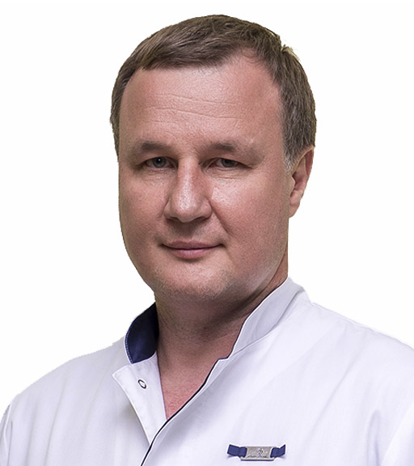

Гринев Станислав Владимирович
Член комитета Законодательного Собрания Краснодарского края по вопросам здравоохранения и социальной защиты населения. Член фракции ВПП «ЕДИНАЯ РОССИЯ».
Дата наделения полномочиями
Сентябрь 2022

Биография
Должность
Директор ООО "Клиника Преображенская"
Дата рождения
1975, 28 ноября
Образование
В 1998 году окончил Кубанскую государственную медицинскую академию по специальности «лечебное дело», получил квалификацию «врач»

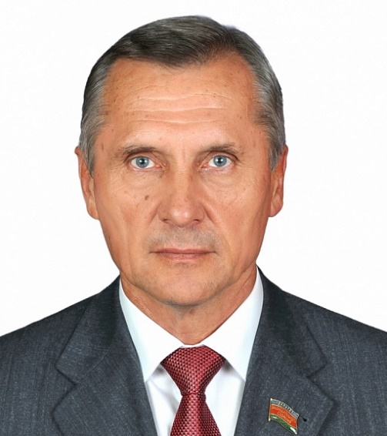

Гриценко Николай Павлович
Первый заместитель председателя Законодательного Собрания Краснодарского края. Член фракции ВПП «ЕДИНАЯ РОССИЯ».
Дата наделения полномочиями
Сентябрь 2022

Биография
Заместитель председателя Регионального совета руководителей депутатских объединений ВПП «ЕДИНАЯ РОССИЯ» Краснодарского края
Сведения об избрании
Октябрь 2012 — избран депутатом ЗСК в пятом созыве от партии «Единая Россия». Заместитель председателя Законодательного Собрания Краснодарского Края. Член комитета по физической культуре, спорту и делам молодежи. Краевой избирательный список Всероссийской политической партии «Единая Россия»
Дата рождения
6 декабря 1948 года
Образование
В 1973 году окончил Всесоюзный заочный политехнический институт по специальности «Машины и оборудование нефтяных и газовых промыслов», получил квалификацию «Инженер-механик»
В 1983 году окончил Академию общественных наук при ЦК КПСС по специальности «Высшее партийно-политическое образование»
Учёная степень
Кандидат исторических наук
Награды
- Благодарственное письмо Центра специальной связи и информации Федеральной службы охраны Российской Федерации в Краснодарском крае
- Почетное звание «Заслуженный экономист Кубани»
- Медаль «За выдающийся вклад в развитие Кубани» II степени
- Почетная грамота администрации Краснодарского края
- Почетная грамота Государственной Думы Федерального Собрания Российской Федерации
- Медаль «За выдающийся вклад в развитие Кубани» I степени
- Памятная медаль «За заслуги»
- Памятная медаль «XXII Олимпийские зимние игры и XI Паралимпийские зимние игры 2014 года в г. Сочи»
- Звание «Почетный гражданин Каневского района»
- Медаль «Герой труда Кубани»
- Благодарность Президента Российской Федерации
- Медаль ордена «За заслуги перед Отечеством» II степени

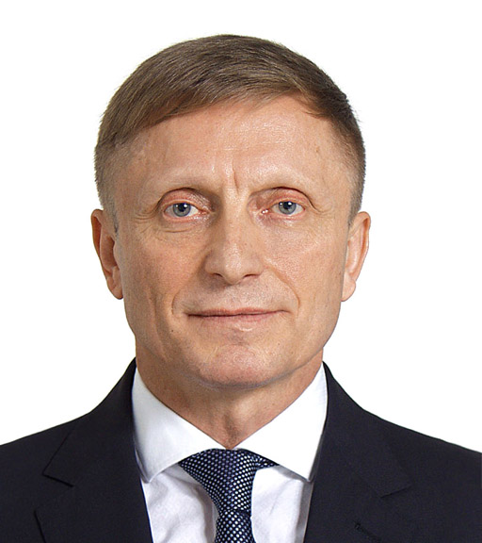

Джеус Александр Васильевич
Председатель комитета по вопросам использования природных ресурсов, экологической безопасности, санаторно-курортного комплекса и туризма. Член фракции ВПП «ЕДИНАЯ РОССИЯ».
Дата наделения полномочиями
Сентябрь 2022

Биография
Должность
Директор ФГБОУ "Всероссийский детский центр «Орленок»"
Сведения об избрании
Декабрь 2007 — избран депутатом ЗСК в четвёртом созыве от партии «Единая Россия». Заместитель председателя комитета по вопросам образования, науки, делам семьи и молодежи
Октябрь 2012 — избран депутатом ЗСК в пятом созыве от партии «Единая Россия». Председатель комитета по вопросам санаторно-курортного комплекса и туризма
Дата рождения
19 января 1960 года
Образование
В 1981 году окончил Кубанский ордена Трудового Красного Знамени сельскохозяйственный институт по специальности «Электрификация сельского хозяйства», получил квалификацию «Инженер-электрик»
В 1991 году окончил Краснодарский юридический институт МВД России по специальности «Юриспруденция», получил квалификацию «Юрист»
Учёная степень
Кандидат психологических наук
Награды
- Благодарственное письмо Федерального агентства по туризму
- Нагрудный знак «Почётный работник сферы молодежной политики Российской Федерации»
- Памятный знак «200 лет Министерству обороны»
- Медаль «За выдающийся вклад в развитие Кубани» II степени
- Почетная грамота Министерства труда и социального развития Российской Федерации
- Медаль ордена «За заслуги перед Отечеством» II степени
- Лауреат премии Правительства Российской Федерации в области образования
- Почетная грамота Законодательного Собрания Краснодарского края
- Медаль ордена «За заслуги перед Отечеством» I степени
- Медаль «За выдающийся вклад в развитие Кубани» I степени
- Памятная медаль «XXII Олимпийские зимние игры и XI Паралимпийские зимние игры 2014 года в г. Сочи»
- Почетное звание «Почетный работник общего образования Российской Федерации»
- Благодарность Председателя Государственного Совета Республики Крым
- Медаль Министерства обороны Российской Федерации «За укрепление боевого содружества»
- Почетная грамота Совета Федерации Федерального Собрания Российской Федерации
- Медаль «За вклад в развитие законодательства Краснодарского края»
- Орден Дружбы
- Медаль "Герой труда Кубани"

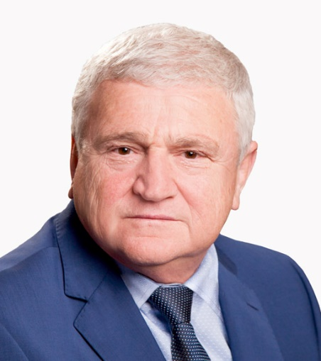

Димитриев Константин Триондофилович
Член комитета по вопросам здравоохранения и социальной защиты населения. Член фракции ВПП «ЕДИНАЯ РОССИЯ».
Дата наделения полномочиями
Сентябрь 2022

Биография
Должность
Генеральный директор ОАО Санаторий «Красная Талка»
Сведения об избрании
Октябрь 2012 — избран депутатом ЗСК в пятом созыве от партии «Единая Россия». Член комитета по вопросам здравоохранения. Черноморский одномандатный избирательный округ №42
Дата рождения
11 декабря 1958 года
Образование
В 1991 году окончил Краснодарский ордена Трудового Красного Знамени политехнический институт по специальности «Технология машиностроения, металлорежущие станки и инструменты», получил квалификацию «Инженер-механик»
В 2011 году окончил Сочинский государственный университет туризма и курортного дела по специальности «Социально-культурный сервис и туризм», получил квалификацию «Специалист по сервису и туризму»
Награды
- Почетное звание «Заслуженный работник курортов и туризма Кубани»
- Юбилейная медаль «100 лет профсоюзам России»
- Орден общественного признания «Меценат России»
- Медаль «За выдающийся вклад в развитие Кубани» III степени
- Медаль «За достойный вклад в развитие муниципального образования город-курорт Геленджик»
- Орден «Звезда экономики России» III степени
- Почетная грамота Законодательного Собрания Краснодарского края
- Медаль «За выдающийся вклад в развитие Кубани» II степени

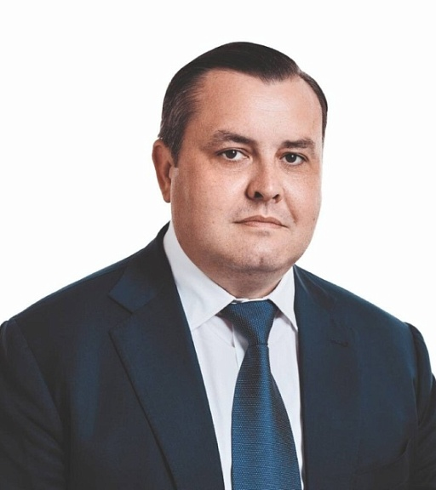

Дорошев Андрей Александрович
Председатель комитета Законодательного Собрания Краснодарского края по вопросам местного самоуправления, административно-территориального устройства, социально-экономического развития территорий и информационной политики . Член фракции ВПП «ЕДИНАЯ РОССИЯ».
Дата наделения полномочиями
Сентябрь 2022

Биография
Дата рождения
1980, 4 декабря
Образование
В 2002 году окончил Белгородский университет потребительской кооперации по специальности "менеджмент", получил квалификацию "менеджер"
В 2021 году окончил Кубанский государственный университет по специальности "юриспруденция", получил квалификацию "юрист"
Награды
- Благодарность главы администрации Краснодарского края
- Почетная грамота администрации Краснодарского края
- Медаль "За выдающийся вклад в развитие Кубани" III степени
- Почетная грамота Законодательного Собрания Краснодарского края
- Благодарность главы муниципального образования город Краснодар
- Благодарность Председателя Совета Федерации Федерального Собрания Российской Федерации

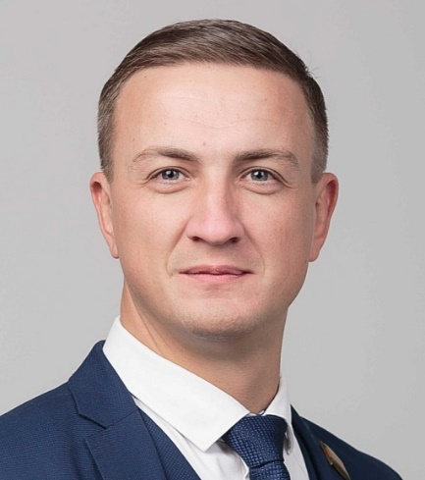

Жилищиков Иван Андреевич
Заместитель председателя комитета по вопросам промышленности, строительства и жилищно-коммунального хозяйства. Член фракции КПРФ.
Дата наделения полномочиями
Сентябрь 2022

Биография
Сведения об избрании
Октябрь 2012 — избран депутатом ЗСК в пятом созыве от Коммунистической Партии Российской Федерации. Член комитета по вопросам законности, правопорядка и правовой защиты граждан. Краевой избирательный список Коммунистической Партии Российской Федерации
Дата рождения
24 июля 1987 года
Образование
В 2009 году окончил Кубанский социально-экономический институт по специальности «Юриспруденция», получил квалификацию «Юрист»
В 2019 году прошел профессиональную переподготовку в государственном автономном образовательном учреждении Краснодарского края "Кубанский учебный центр жилищно-коммунального хозяйства" по программе: "Промышленное и гражданское строительство"
Награды
- Почетная грамота Законодательного Собрания Краснодарского края
- Благодарность главы администрации (губернатора) Краснодарского края

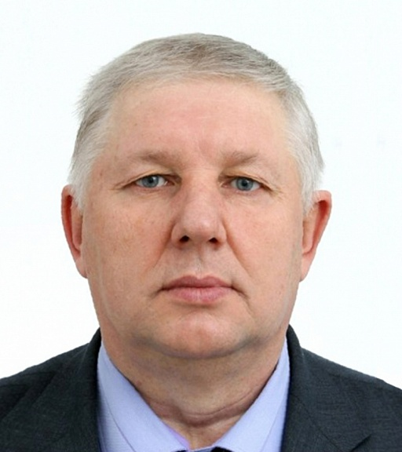

Зюзин Владимир Александрович
Секретарь комитета по вопросам имущественных и земельных отношений. Член фракции ВПП «ЕДИНАЯ РОССИЯ».
Дата наделения полномочиями
Сентябрь 2022

Биография
Должность
Советник генерального директора по направлению "сельскохозяйственное производство" ООО "Прогресс Агро"
Дата рождения
27 января 1963 года
Образование
В 1988 году окончил Кубанский ордена Трудового Красного Знамени сельхозинститут по специальности «Сельскохозяйственное строительство», получил квалификацию «Инженер-строитель»
Награды
- Почетное звание «Заслуженный работник сельского хозяйства Кубани»
- Почетная грамота администрации Краснодарского края
- Почетная грамота Министерства сельского хозяйства Российской Федерации
- Памятная медаль «XXII Олимпийские зимние игры и XI Паралимпийские зимние игры 2014 года в г. Сочи»
- Почетное звание «Почетный работник агропромышленного комплекса России»
- Юбилейная медаль «60 ЛЕТ 1 ГИК МО РФ»

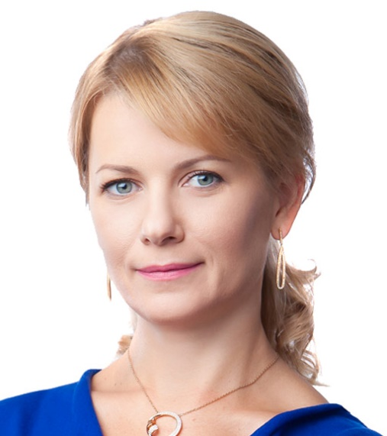

Иванчикова Вероника Валерьевна
Член комитета Законодательного Собрания Краснодарского края по вопросам использования природных ресурсов, экологической безопасности, санаторно-курортного комплекса и туризма. Член фракции ЛДПР.
Дата наделения полномочиями
Сентябрь 2022

Биография
Должность
Заместитель директора по маркетингу и продажам ООО ПКФ "Европолис"
Дата рождения
1979, 14 сентября
Образование
В 2014 году окончила Московский педагогический государственный университет по специальности «юриспруденция», получила квалификацию «юрист»
Награды
- Благодарность председателя Совета Федерации Федерального Собрания Российской Федерации

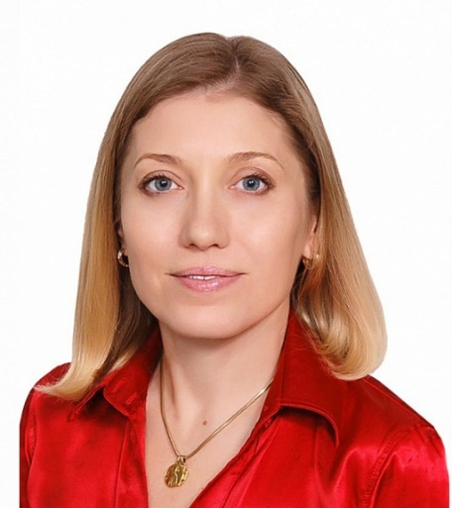

Караваева Ирина Владимировна
Секретарь комитета по физической культуре, спорту, делам молодежи и взаимодействию с общественными объединениями. Член фракции ВПП «ЕДИНАЯ РОССИЯ».
Дата наделения полномочиями
Сентябрь 2022

Биография
Должность
Директор ГБУ ДО КК "Спортивная школа олимпийского резерва по прыжкам на батуте"
Дата рождения
18 мая 1975 года
Образование
В 1997 году окончила Кубанскую государственную академию физической культуры по специальности «Физическая культура», получила квалификацию «Преподаватель физической культуры. Тренер»
В 2003 году окончила Кубанскую государственную академию физической культуры по специальности «Физическая культура и спорт», получила квалификацию «Специалист по физической культуре и спорту»
Награды
- Звание «Заслуженный мастер спорта России»
- Медаль ордена «За заслуги перед Отечеством» II степени
- Медаль «За выдающийся вклад в развитие Кубани» I степени
- Благодарность Президента Российской Федерации
- Знак «Отличник физической культуры и спорта»
- Медаль Министерства обороны Российской Федерации «За отличие в военной службе» I степени
- Медаль "Герой труда Кубани"
- Медаль «За вклад в развитие законодательства Краснодарского края»

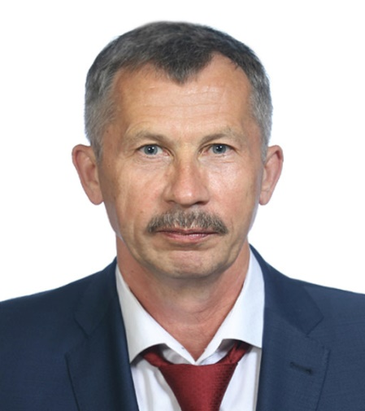

Карпенко Александр Николаевич
Член комитета Законодательного Собрания Краснодарского края по финансово-бюджетной, налоговой, экономической политике, предпринимательству и финансовым рынкам. Член фракции ВПП «ЕДИНАЯ РОССИЯ».
Дата наделения полномочиями
Сентябрь 2022

Биография
Должность
Президент ККА РООР "Союз дорожников Кубани"
Дата рождения
1964, 22 января
Образование
В 1985 году окончил Новочеркасское высшее военное командное Краснознаменное училище связи им. Маршала Советского Союза Соколовского В.Д. по специальности «командная радиоэлектропроводной и засекреченной связи», получил квалификацию «офицер с высшим военно-специальным образованием инженера по эксплуатации средств радио и электропроводной связи»
Награды
- Медаль "За строительство транспортных объектов"
- Почетное звание "Заслуженный дорожник Кубани"
- Медаль "За выдающийся вклад в развитие Кубани" I степени
- Медаль "За доблестный труд" I степени Союза машиностроителей России

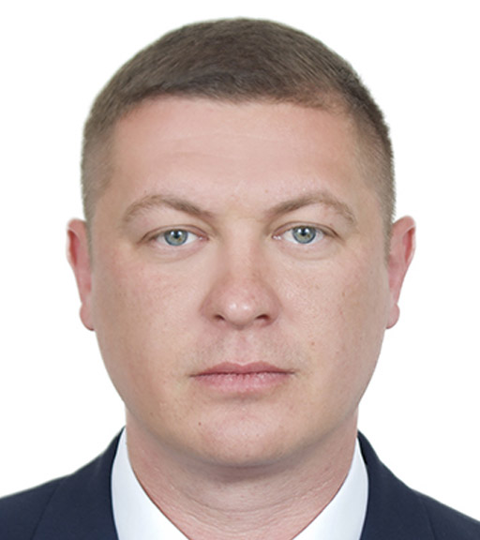

Колодяжный Михаил Михайлович
Член комитета Законодательного Собрания Краснодарского края по военным вопросам, общественной безопасности, воспитанию допризывной молодежи и делам казачества . Член фракции ВПП «ЕДИНАЯ РОССИЯ».
Дата наделения полномочиями
Сентябрь 2022

Биография
Должность
Директор ООО "Управляющая компания рынков"
Дата рождения
1985, 6 июня
Образование
В 2010 году окончил Кубанский государственный аграрный университет по специальности "ветеринария", получил квалификацию "ветеринарный врач"

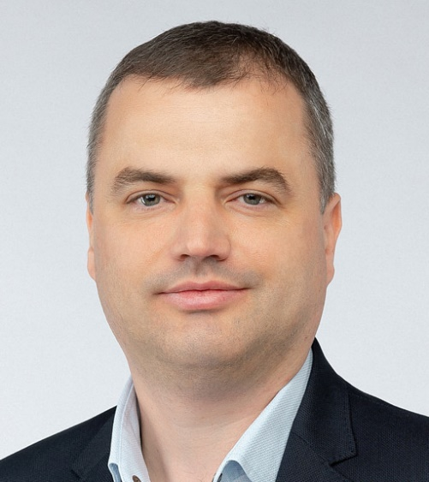

Косач Алексей Сергеевич
Член комитета Законодательного Собрания Краснодарского края по вопросам законности, правопорядка и правовой защиты граждан. Член фракции ВПП «ЕДИНАЯ РОССИЯ».
Дата наделения полномочиями
Сентябрь 2022

Биография
Должность
Заместитель директора ООО "Дельта"
Дата рождения
1981, 8 декабря
Образование
В 2004 году окончил Кубанский государственный университет по специальности «юриспруденция», получил квалификацию «юрист»
Учёная степень
Кандидат юридических наук

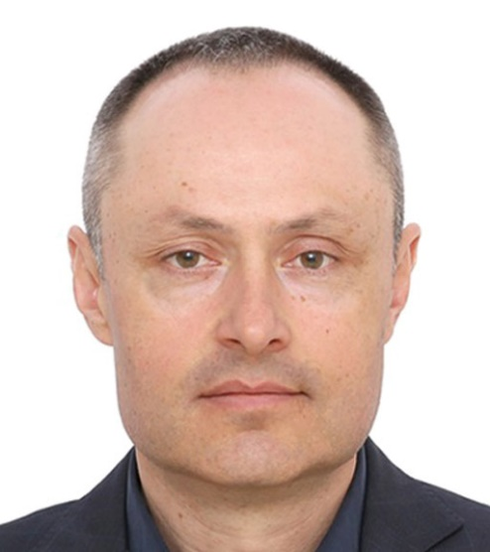

Косяников Сергей Васильевич
Член комитета Законодательного Собрания Краснодарского края по вопросам местного самоуправления, административно-территориального устройства, социально-экономического развития территорий и информационной политики. Член фракции ВПП «ЕДИНАЯ РОССИЯ».
Дата наделения полномочиями
Сентябрь 2022

Биография
Должность
Генеральный директор ООО "Прибой"
Дата рождения
1976, 20 марта
Образование
В 2008 году окончил Ростовский государственный экономический университет "РИНХ" по специальности «экономика и управление на предприятии машиностроения», получил квалификацию «экономист-менеджер»
Награды
- Почетная грамота администрации МО Староминский район
- Почетное звание "Заслуженный работник пищевой и перерабатывающей промышленности Кубани"
- Благодарность главы администрации (губернатора) Краснодарского края
- Звание "Почетный гражданин Староминского района"
- Медаль "За выдающийся вклад в развитие Кубани" III степени

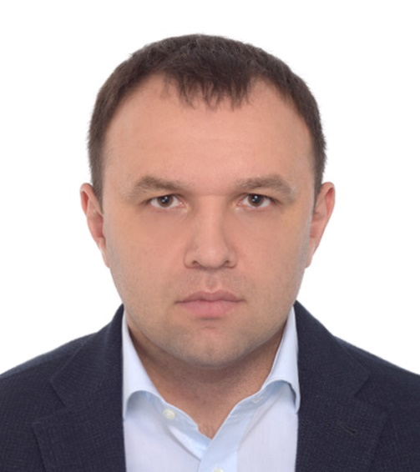

Лобачев Николай Федорович
Секретарь комитета Законодательного Собрания Краснодарского края по вопросам топливно-энергетического комплекса, транспорта, дорожного хозяйства и связи. Член фракции ВПП «ЕДИНАЯ РОССИЯ».
Дата наделения полномочиями
Сентябрь 2022

Биография
Должность
Генеральный директор ООО "Метрикс Девелопмент"
Дата рождения
1983, 26 августа
Образование
В 2005 году окончил Кубанский государственный аграрный университет по специальности «экономика и управление на предприятии АПК», получил квалификацию «экономист-менеджер»
В 2019 году окончил РАНХиГС при Президенте Российской Федерации по специальности «государственное и муниципальное управление», получил квалификацию «магистр»
Награды
- Благодарности главы администрации (губернатора) Краснодарского края

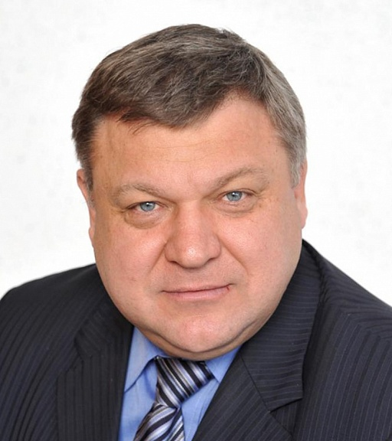

Лыбанев Владимир Викторович
Председатель комитета по вопросам промышленности, строительства и жилищно-коммунального хозяйства. Член фракции ВПП «ЕДИНАЯ РОССИЯ».
Дата наделения полномочиями
Сентябрь 2022

Биография
Дата рождения
23 февраля 1962 года
Образование
В 1988 году окончил Кубанский ордена Трудового Красного Знамени сельхозинститут по специальности «Гидромелиорация», получил квалификацию «Инженер-гидротехник»
Награды
- Благодарственное письмо Центра специальной связи и информации Федеральной службы охраны Российской Федерации в Краснодарском крае
- Благодарность главы администрации (губернатора) Краснодарского края
- Звание «Почетный строитель России»
- Почетная грамота администрации Краснодарского края
- Медаль ордена «За заслуги перед Отечеством» II степени
- Ведомственный знак отличия Федеральной службы государственной статистики – медаль «За заслуги в проведении Всероссийской переписи населения 2010 года»
- Медаль МЧС России «За содружество во имя спасения»
- Медаль МЧС России «За отличие в ликвидации последствий чрезвычайной ситуации»
- Медаль «За выдающийся вклад в развитие Кубани» III степени
- Благодарность главы администрации (губернатора) Краснодарского края
- Почетная грамота администрации Краснодарского края
- Медаль «За выдающий вклад в развитие Кубани» II степени
- Медаль МЧС России «За отличие в ликвидации последствий чрезвычайной ситуации»
- Медаль «Князь Григорий Потемкин»
- Медаль Министерства обороны Российской Федерации «За укрепление боевого содружества»
- Нагрудный знак «За весомый вклад в развитие Туапсинского района»
- Медаль «За выдающийся вклад в развитие Кубани» I степени
- Медаль "За вклад в развитие законодательства Краснодарского края"
- Благодарность Председателя Совета Федерации Федерального Собрания Российской Федерации

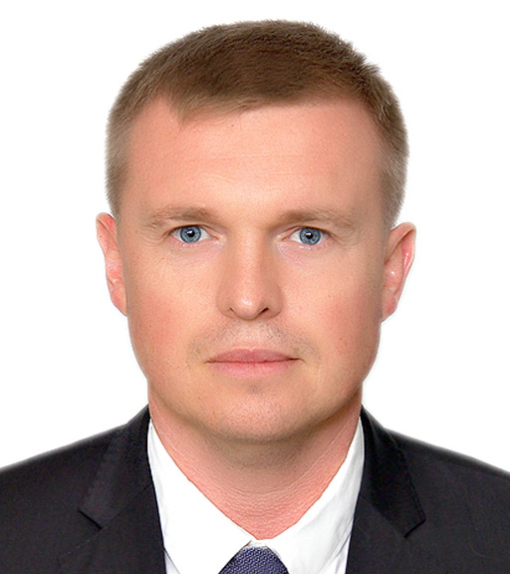

Маковеев Александр Владимирович
Секретарь комитета Законодательного Собрания Краснодарского края по вопросам местного самоуправления, административно-территориального устройства, социально-экономического развития территорий и информационной политики. Член фракции ВПП «ЕДИНАЯ РОССИЯ».
Дата наделения полномочиями
Сентябрь 2022

Биография
Должность
Исполнительный директор ООО "Янтарное"
Дата рождения
1984, 24 ноября
Образование
- В 2006 году окончил Кубанский государственный аграрный университет по специальности «агрономия», получил квалификацию «ученый-агроном»
- В 2022 году окончил Российскую академию народного хозяйства и государственной службы при Президенте Российской Федерации по направлению подготовки " Государственное и муниципальное управление", получил квалификацию "Магистр"
Учёная степень
Кандидат сельскохозяйственных наук
Награды
- Почетное звание "Заслуженный работник сельского хозяйства Кубани"
- Благодарственное письмо Законодательного Собрания Краснодарского края
- Благодарность главы администрации (губернатора) Краснодарского края

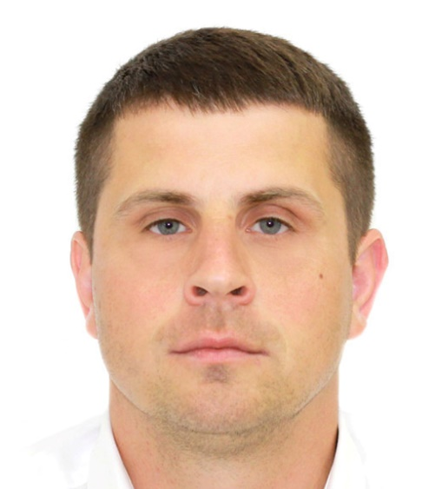

Морарь Николай Иванович
Член комитета Законодательного Собрания Краснодарского края по вопросам использования природных ресурсов, экологической безопасности, санаторно-курортного комплекса и туризма . Член фракции ВПП «ЕДИНАЯ РОССИЯ».
Дата наделения полномочиями
Сентябрь 2022

Биография
Должность
Индивидуальный предприниматель
Дата рождения
1986, 22 марта
Образование
В 2010 году окончил Российский государственный социальный университет по специальности "социальная работа", получил квалификацию "специалист по социальной работе"

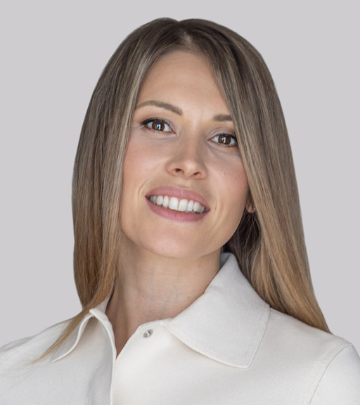

Невзорова Анна Владимировна
Член комитета Законодательного Собрания Краснодарского края по вопросам промышленности, строительства и жилищно-коммунального хозяйства. Член фракции ВПП «ЕДИНАЯ РОССИЯ».
Дата наделения полномочиями
Сентябрь 2022

Биография
Должность
Директор ООО "Метрополис"
Дата рождения
1985, 20 августа
Образование
В 2007 году окончила Сочинский государственный университет туризма и курортного дела по специальности «физическая культура и спорт», получила квалификацию «специалист по физической культуре и спорту»
Награды
Почетная грамота Законодательного Собрания Краснодарского края

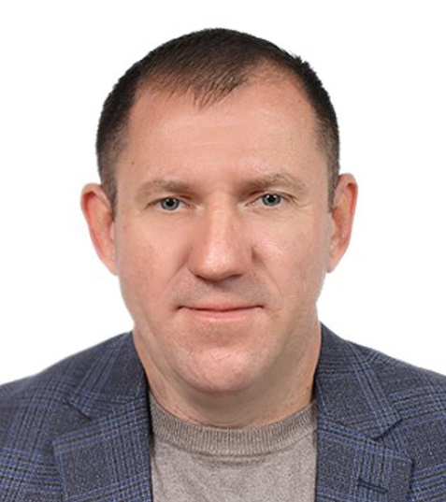

Николенко Станислав Александрович
Секретарь комитета Законодательного Собрания Краснодарского края по вопросам промышленности, строительства и жилищно-коммунального хозяйства. Член фракции ВПП «ЕДИНАЯ РОССИЯ».
Дата наделения полномочиями
Сентябрь 2022

Биография
Должность
Директор по строительству ООО Специализированный застройщик "ЮгСтройИмпериал"
Дата рождения
1979, 9 сентября
Образование
В 2005 году окончил Кубанский государственный технологический университет по специальности «промышленное и гражданское строительство», получил квалификацию «инженер»
В 2009 году окончил Московский государственный университет технологий и управления по специальности «экономика и управление на предприятии», получил квалификацию «экономист-менеджер»
Награды
- Почетное звание "Заслуженный строитель Кубани"

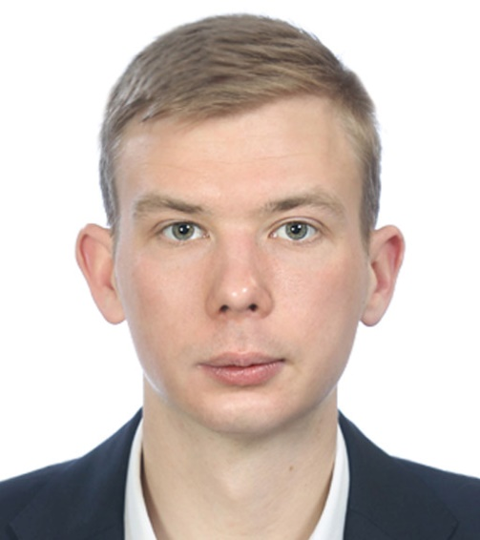

Новиков Виталий Александрович
Член комитета Законодательного Собрания Краснодарского края по военным вопросам, общественной безопасности, воспитанию допризывной молодежи и делам казачества. Член фракции ВПП «ЕДИНАЯ РОССИЯ».
Дата наделения полномочиями
Сентябрь 2022

Биография
Должность
Начальник юридического отдела ООО "Завод Европейских Технологий"
Дата рождения
1997, 2 июня
Образование
В 2019 году окончил Российский государственный университет правосудия по специальности «юриспруденция», получил квалификацию «бакалавр»
В 2021 году окончил Российский государственный университет правосудия по специальности «юриспруденция», получил квалификацию «магистр»

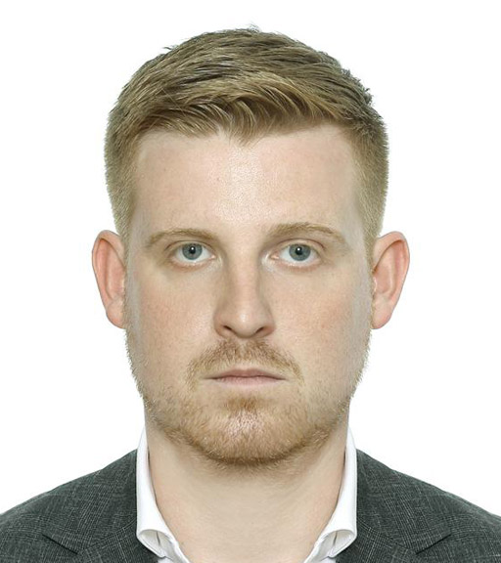

Носов Сергей Владимирович
Председатель комитета Законодательного Собрания Краснодарского края по физической культуре, спорту, делам молодежи и взаимодействию с общественными объединениями. Член фракции ВПП «ЕДИНАЯ РОССИЯ».
Дата наделения полномочиями
Сентябрь 2022

Биография
Дата рождения
1992, 14 октября
Образование
В 2016 году окончил Европейский университет по специальности "спортивный менеджмент", получил степень "бакалавр искусств"
В 2017 году окончил Российский университет кооперации по направлению подготовки "экономика", получил квалификацию "бакалавр"
В 2020 году окончил Российский университет кооперации по направлению подготовки "государственное и муниципальное управление", получил квалификацию "магистр"
Награды
- Благодарственное письмо Законодательного Собрания Краснодарского края

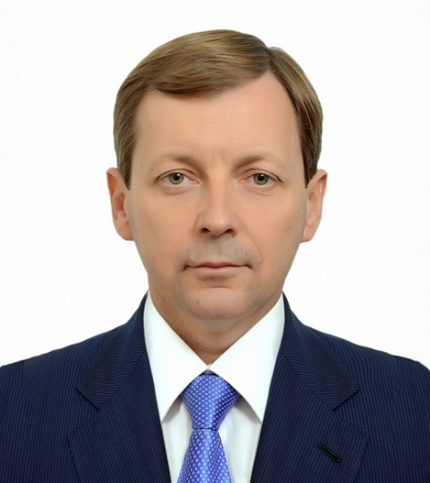

Орленко Сергей Юрьевич
Председатель комитета по развитию агропромышленного комплекса, продовольствию и потребительскому рынку. Член фракции ВПП «ЕДИНАЯ РОССИЯ».
Дата наделения полномочиями
Сентябрь 2022

Биография
Дата рождения
1974, 27 июля
Образование
В 1996 году окончил Кубанский государственный технологический университет по специальности "промышленное и гражданское строительство", получил квалификацию "инженер-строитель"
В 2007 году кончил Кубанский государственный аграрный университет по специальности "юриспруденция", получил квалификацию "юрист"
Учёная степень
Кандидат технических наук
Награды
- Благодарность департамента сельского хозяйства администрации Краснодарского края
- Почетная грамота департамента сельского хозяйства и перерабатывающей промышленности Краснодарского края
- Благодарность главы администрации (губернатора) Краснодарского края
- медаль "За выдающийся вклад в развитие Кубани" III степени
- серебряная медаль "За вклад в развитие агропромышленного комплекса России"
- Почетная грамота администрации Краснодарского края
- Благодарность департамента сельского хозяйства и перерабатывающей промышленности Краснодарского края
- Благодарность главы администрации (губернатора) Краснодарского края
- золотая медаль "За вклад в развитие агропромышленного комплекса России"
- Почетная грамота администрации Краснодарского края
- звание "Почетный работник агропромышленного комплекса России"
- медаль "За выдающийся вклад в развитие Кубани" II степени
- Почетная грамота департамента сельского хозяйства и перерабатывающей промышленности Краснодарского края
- Почетная грамота министерства сельского хозяйства и перерабатывающей промышленности Краснодарского края
- памятная медаль "XXII Олимпийские зимние игры и XI Паралимпийские зимние игры 2014 года в г. Сочи"
- медаль "За выдающийся вклад в развитие Кубани" I степени
- медаль Великомученицы Екатерины II степени
- Благодарность Председателя Совета Федерации Федерального Собрания Российской Федерации
- почетное звание "Заслуженный работник сельского хозяйства Кубани"
- Почетная грамота Южно-Российской Парламентской Ассоциации

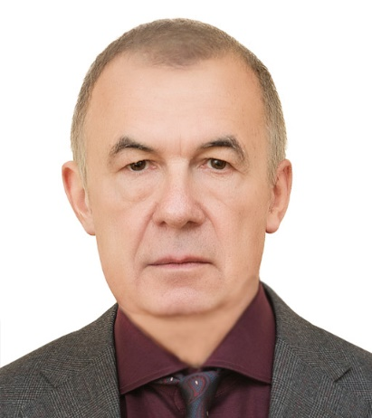

Орлов Сергей Иванович
Заместитель председателя комитета по вопросам использования природных ресурсов, экологической безопасности, санаторно-курортного комплекса и туризма. Член фракции ВПП «ЕДИНАЯ РОССИЯ».
Дата наделения полномочиями
Сентябрь 2022

Биография
Должность
Заместитель генерального директора по экономической безопасности ООО "Славтэк-Юг"
Дата рождения
24 июня 1958 года
Образование
В 1980 году окончил Краснодарский политехнический институт по специальности «Электроснабжение промышленных предприятий, городов и сельского хозяйства», получил квалификацию «Инженер-электрик»
В 2006 году окончил Кубанский государственный аграрный университет по специальности «Юриспруденция», получил квалификацию «Юрист»
Награды
- Медаль "За вклад в развитие законодательства Краснодарского края"
- Почетная грамота Законодательного Собрания Краснодарского края
- Почетная грамота администрации Краснодарского края
- Знак отличия Министерства обороны РФ "За заслуги"
- Юбилейный знак "40 лет Лицензионно-разрешительной службе МВД России"
- Знак "В память о катастрофе на Чернобыльской АЭС. 25 лет"
- Медаль Министерства обороны РФ "За укрепление боевого содружества"
- Медаль "За выдающийся вклад в развитие Кубани" I степени
- Медаль муниципального образования Динской район "За доблестный труд" III степени

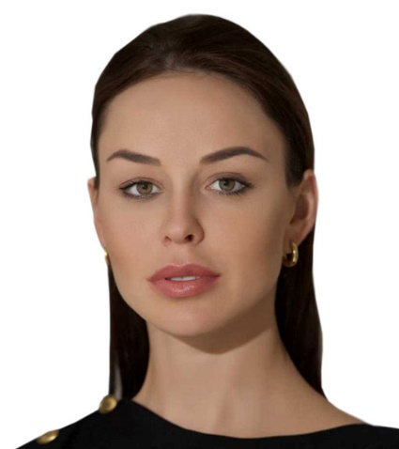

Очкаласова Татьяна Виталиевна
Член комитета Законодательного Собрания Краснодарского края по развитию агропромышленного комплекса, продовольствию и потребительскому рынку. Член фракции ВПП «ЕДИНАЯ РОССИЯ».
Дата наделения полномочиями
Сентябрь 2022

Биография
Должность
Генеральный директор АО им. И.В. Мичурина
Дата рождения
1990, 17 марта
Образование
В 2012 году окончила Ростовский государственный экономический университет (РИНХ) по специальности «маркетинг», получила квалификацию «маркетолог»

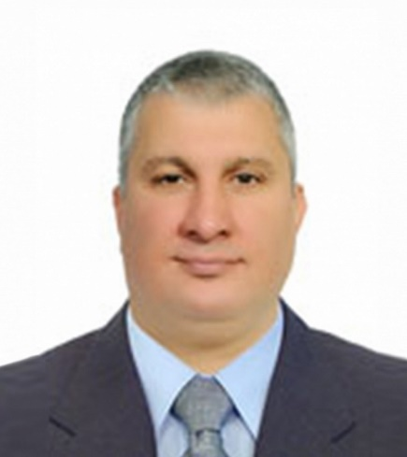

Панеш Батырбий Мугдинович
Член комитета по вопросам промышленности, строительства и жилищно-коммунального хозяйства. Член фракции ЛДПР.
Дата наделения полномочиями
Сентябрь 2022

Биография
Должность
Юрист ООО "Монолит Юг"
Дата рождения
30 ноября 1969 года
Образование
В 2000 году окончил Адыгейский государственный университет по специальности «Юриспруденция», получил квалификацию «Юрист»
В 2010 году окончил Кубанский государственный аграрный университет по специальности «Бухгалтерский учет, анализ и аудит», получил квалификацию «Экономист»
Награды
- Почетная грамота Законодательного Собрания Краснодарского края
- Юбилейная медаль «90 лет Уголовному розыску МВД России»
- Почетное звание «Заслуженный работник промышленности Республики Адыгея»
- Почетное звание «Заслуженный строитель Республики Адыгея»
- Памятный знак «Государственный Совет – Хасэ Республики Адыгея. XX лет»
- Почетная грамота Государственного Совета – Хасэ Республики Адыгея
- Медаль «Слава Адыгеи»
- Юбилейная медаль «Республика Адыгея – 25 лет»
- Памятный знак «Государственный Совет – Хасэ Республики Адыгея. 25 лет»
- Почетный знак Государственного Совета – Хасэ Республики Адыгея «Закон. Долг. Честь»
- Благодарственное письмо Законодательного Собрания Краснодарского края
- Почетная грамота администрации Краснодарского края

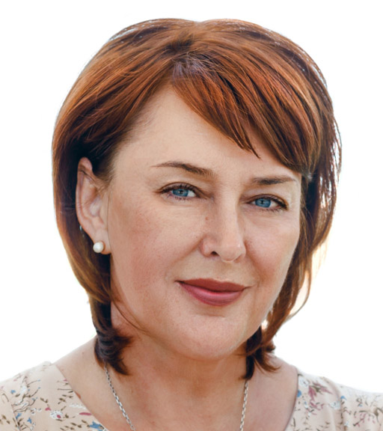

Пархоменко Юлия Викторовна
Заместитель председателя комитета по вопросам местного самоуправления, административно-территориального устройства, социально-экономического развития территорий и информационной политики.
Дата наделения полномочиями
Сентябрь 2022

Биография
Должность
Исполнительный директор ЗАО «Абрау-Дюрсо»
Дата рождения
10 апреля 1967 года
Образование
В 1989 году окончила Шахтинский технологический институт бытового обслуживания по специальности «Конструирование швейных изделий», получила квалификацию «Инженер-технолог конструктор»
В 2004 году окончила Кисловодский институт экономики и права по специальности «Финансы и кредит», получила квалификацию «Экономист»
Учёная степень
Кандидат экономических наук
Награды
- Почетное звание «Заслуженный работник промышленности Кабардино-Балкарской Республики»
- Почетная грамота Законодательного Собрания Краснодарского края
- Благодарность правительства Кабардино-Балкарской Республики
- Медаль "За вклад в развитие законодательства Краснодарского края"

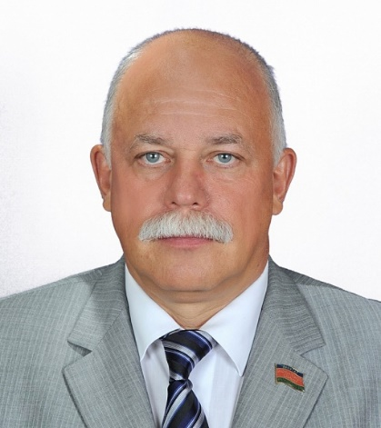

Петропавловский Николай Николаевич
Заместитель председателя Законодательного Собрания Краснодарского края — председатель комитета по вопросам здравоохранения и социальной защиты населения. Член фракции ВПП «ЕДИНАЯ РОССИЯ».
Дата наделения полномочиями
Сентябрь 2022

Биография
Сведения об избрании
Октябрь 2012 — избран депутатом ЗСК в пятом созыве от партии «Единая Россия». Член комитета по вопросам местного самоуправления, административно-территориального устройства и социально-экономического развития территорий. Краевой избирательный список Всероссийской политической партии «Единая Россия»
Дата рождения
18 апреля 1961 года
Образование
В 1985 году окончил Таганрогский радиотехнический институт им. В.Д. Калмыкова по специальности «Электроакустика и ультразвуковая техника», получил квалификацию «Инженер-электрик»
В 1995 году окончил Российскую академию государственной службы при Президенте Российской Федерации по специальности «Социальная работа», получил квалификацию «Советник-эксперт по государственной службе и кадровой работе»
Награды
- Почетная грамота администрации Краснодарского края
- Медаль «За выдающийся вклад в развитие Кубани» III степени
- Памятная медаль «XXII Олимпийские зимние игры и XI Паралимпийские зимние игры 2014 года в г. Сочи»
- Благодарность Председателя Государственного Совета Республики Крым
- Медаль Министерства обороны Российской Федерации «За укрепление боевого содружества»
- Медаль "За выдающийся вклад в развитие Кубани" II степени
- Благодарность Председателя Совета Федерации Федерального Собрания Российской Федерации
- Почетная грамота Законодательного Собрания Краснодарского края
- Медаль "За выдающийся вклад в развитие Кубани" I степени
- Почетная грамота Южно-Российской Парламентской Ассоциации

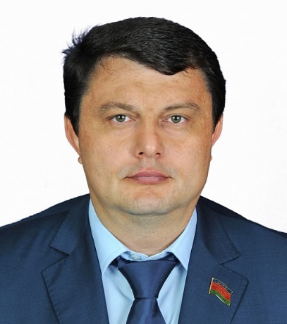

Поголов Александр Викторович
Первый заместитель председателя комитета по физической культуре, спорту, делам молодежи и взаимодействию с общественными объединениями. Член фракции ВПП «ЕДИНАЯ РОССИЯ».
Дата наделения полномочиями
Сентябрь 2022

Биография
Сведения об избрании
Октябрь 2012 — избран депутатом ЗСК в пятом созыве от партии «Единая Россия». Председатель комитета по физической культуре, спорту и делам молодежи. Курганинский одномандатный избирательный округ № 14
Дата рождения
29 июля 1975 года
Образование
В 1997 году окончил Армавирский государственный педагогический институт по специальности «Труд и физика», получил квалификацию «Учитель труда и физики»
В 2003 году окончил Адыгейский государственный университет по специальности «Бухгалтерский учет и аудит», получил квалификацию «Экономист»
Учёная степень
Кандидат экономических наук
Награды
- Медаль "За выдающийся вклад в развитие Кубани" II степени
- Почетная грамота Министерства сельского хозяйства Российской Федерации
- Почетная грамота Законодательного Собрания Краснодарского края
- Почетное звание «Заслуженный работник сельского хозяйства Кубани»
- Благодарность Законодательного Собрания Краснодарского края
- Почетная грамота администрации Краснодарского края
- Медаль «За выдающийся вклад в развитие Кубани» III степени
- Благодарность Председателя Совета Федерации Федерального Собрания Российской Федерации

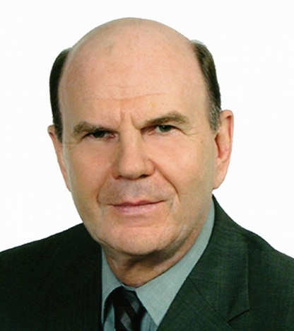

Порханов Владимир Алексеевич
Член комитета по вопросам здравоохранения и социальной защиты населения. Член фракции ВПП «ЕДИНАЯ РОССИЯ».
Дата наделения полномочиями
Сентябрь 2022

Биография
Должность
Главный врач ГБУЗ «Научно-исследовательский институт Краевая клиническая больница № 1 имени профессора С.В. Очаповского» МЗ КК
Сведения об избрании
Октябрь 2012 — избран депутатом ЗСК в пятом созыве от партии «Единая Россия». Член комитета по вопросам здравоохранения. Старокубанский одномандатный избирательный округ № 7
Дата рождения
25 апреля 1947 года
Образование
В 1971 году окончил Кубанский медицинский институт имени Красной Армии по специальности «Врач-лечебник», получил квалификацию «Врач»
Учёная степень
Академик РАН по Отделению медицинских наук РАН
Доктор медицинских наук, профессор
Награды
- Большая золотая медаль РАН имени Н.И. Пирогова 2022 года
- Почетное звание «Заслуженный врач Российской Федерации»
- Орден Почета
- Медаль «За выдающийся вклад в развитие Кубани» I степени
- Национальная премия в области медицины «Призвание» в номинации «За проведение уникальной операции, спасшей жизнь человека»
- Почетное звание «Заслуженный деятель науки Кубани»
- Медаль «Герой труда Кубани»
- Звание «Почетный гражданин города Краснодара»
- Премия имени академика А.Н. Бакулева «За организацию современного кардиохирургического Центра в городе Краснодаре»
- Орден «За заслуги перед Отечеством» IV степени
- Орден «За заслуги перед Отечеством» III степени
- Почетная грамота администрации Краснодарского края
- Премия Правительства Российской Федерации в области науки и техники
- Благодарность председателя Совета Федерации Федерального Собрания Российской Федерации
- Почетная грамота Совета Федерации Федерального Собрания Российской Федерации
- Памятный знак «За заслуги в сфере обязательного медицинского страхования Российской Федерации»
- Медаль академика А.Н. Бакулева
- Благодарность Президента Республики Татарстан
- Звание «Герой Труда Российской Федерации»
- Медаль «Академик В.И. Шумаков»
- Почетный профессор Российского научного центра хирургии имени академика Б.В. Петровского
- Медаль «За вклад в развитие законодательства Краснодарского края»
- Почетное звание лауреата Государственной премии Российской Федерации в области науки и технологий
- Медаль «Совет Федерации. 25 лет»
- Почетная грамота Законодательного Собрания Краснодарского края
- Орден Пирогова
- Медаль "Ю.М. Репин"

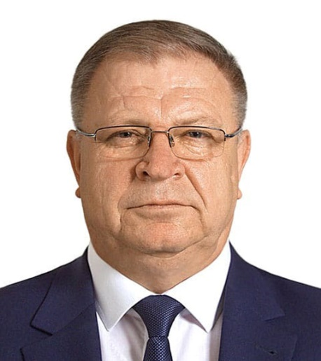

Решетняк Владимир Викторович
Секретарь комитета Законодательного Собрания Краснодарского края по вопросам законности, правопорядка и правовой защиты граждан. Член фракции ВПП «ЕДИНАЯ РОССИЯ».
Дата наделения полномочиями
Сентябрь 2022

Биография
Должность
Руководитель Абинской территориальной зоны АО "Мусороуборочная компания"
Дата рождения
1961, 12 мая
Образование
В 2000 году окончил Российскую экономическую академию им. Г.В. Плеханова по специальности "финансы и кредит", получил квалификацию "экономист"
Ученая степень
Кандидат экономических наук, доцент
- Медаль МВД России "200 лет МВД России"
- Юбилейная медаль "290 лет" (Федеральная служба по экологическому, технологическому и атомному надзору);
- Знак "В память о катастрофе на Чернобыльской АЭС. 25 лет"
- Памятная медаль "За заслуги" (городская Дума Краснодара)

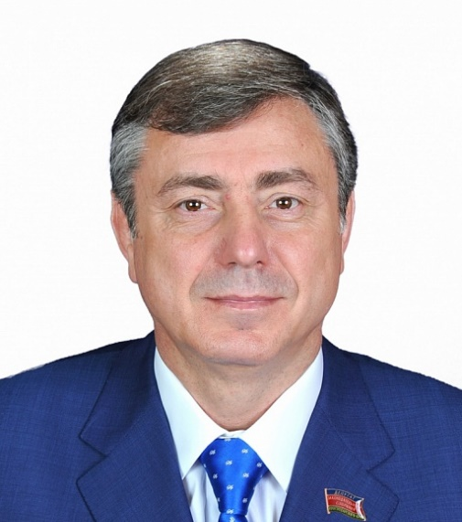

Сафронов Алексей Иванович
Заместитель председателя комитета по вопросам топливно-энергетического комплекса, транспорта, дорожного хозяйства и связи. Член фракции ВПП «ЕДИНАЯ РОССИЯ».
Дата наделения полномочиями
Сентябрь 2022

Биография
Должность
Директор по развитию в основном структурном подразделении ООО «Невинномысский радиаторный завод»
Сведения об избрании
Октябрь 2012 — избран депутатом ЗСК в пятом созыве от партии «Единая Россия». Член комитета по физической культуре, спорту и делам молодежи. Краевой избирательный список Всероссийской политической партии «Единая Россия»
Дата рождения
15 сентября 1961 года
Образование
В 1986 году окончил Ставропольский политехнический институт по специальности «Промышленное гражданское строительство», получил квалификацию «Инженер-строитель»
В 1999 году окончил Северо-Кавказский государственный технический университет по специальности «Геология нефти и газа», получил квалификацию «Инженер»
Учёная степень
Кандидат экономических наук, доцент
Награды
- Почетное звание «Заслуженный работник топливно-энергетического комплекса Кубани»
- Звание «Почетный нефтяник»
- Почетная грамота администрации Краснодарского края
- Медаль ордена «За заслуги перед Отечеством» II степени
- Почетная грамота Народного Собрания (Парламента) Карачаево-Черкесской Республики
- Медаль "Атаман Захарий Чепега"
- Орден "За выдающийся вклад в развитие Кубанского казачества"
- Почетная грамота Министерства энергетики Российской Федерации
- Медаль «За выдающийся вклад в развитие Кубани» III степени
- Почетная грамота Законодательного Собрания Краснодарского края
- Медаль «За выдающийся вклад в развитие Кубани» I степени
- Медаль "За вклад в развитие законодательства Краснодарского края"

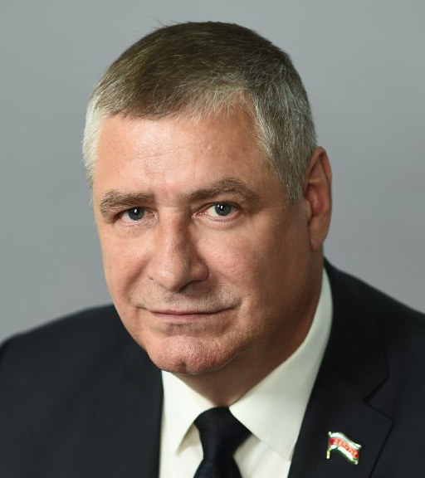

Сбитнев Вячеслав Леонидович
Секретарь комитета по вопросам науки, образования, культуры и делам семьи. Член фракции ВПП «ЕДИНАЯ РОССИЯ».
Дата наделения полномочиями
Сентябрь 2022

Биография
Член Союза писателей России, заместитель председателя Краснодарского регионального отделения Союза писателей России, лауреат Международного литературного конкурса "Степная лира"
Дата рождения
18 марта 1960 года
Образование
В 1983 году окончил Кубанский ордена Трудового Красного Знамени сельхозинститут по специальности «Механизация сельского хозяйства», получил квалификацию «Инженер-механик»
Награды
- Благодарность главы администрации (губернатора) Краснодарского края
- Медаль военного комиссариата Краснодарского края «100 лет военным комиссариатам»
- Почетная грамота министерства топливно-энергетического комплекса и жилищно-коммунального хозяйства Краснодарского края

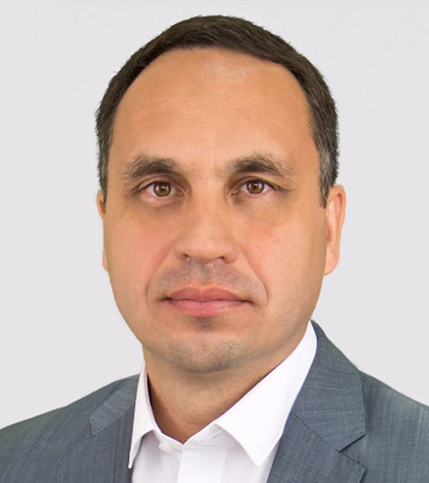

Соколенко Павел Васильевич
Член комитета по финансово-бюджетной, налоговой, экономической политике, предпринимательству и финансовым рынкам. Член фракции КПРФ.
Дата наделения полномочиями
Сентябрь 2022

Биография
Должность
Директор по развитию ООО "Инженерные системы"
Сведения об избрании
Декабрь 2007 — избран депутатом ЗСК в четвёртом созыве от Коммунистической Партии Российской Федерации. Секретарь комитета по военным вопросам, воспитанию допризывной молодежи и делам казачества. Краевой избирательный список Коммунистической Партии Российской Федерации
Октябрь 2012 — избран депутатом ЗСК в пятом созыве от Коммунистической Партии Российской Федерации. Член комитета Законодательного Собрания Краснодарского края по военным вопросам, безопасности, воспитанию допризывной молодежи и делам казачества. Краевой избирательный список Коммунистической Партии Российской Федерации
Дата рождения
14 марта 1976 года
Образование
В 1998 году окончил Кубанский государственный технологический университет по специальности «Тепловые электрические станции», получил квалификацию «Инженер-теплоэнергетик»
Награды
- Почетная грамота Законодательного Собрания Краснодарского края

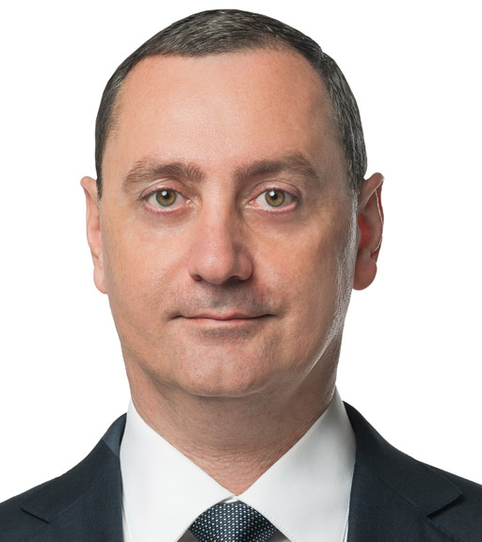

Тепляков Виктор Нодариевич
Секретарь комитета по вопросам использования природных ресурсов, экологической безопасности, санаторно-курортного комплекса и туризма. Член фракции ВПП «ЕДИНАЯ РОССИЯ».
Дата наделения полномочиями
Сентябрь 2022

Биография
Должность
Заместитель директора по развитию ООО "Морской скат"
Дата рождения
6 декабря 1971 года
Образование
В 1993 году окончил Краснодарский ордена Трудового Красного Знамени политехнический институт по специальности "технология хлеба, кондитерских, макаронных изделий и пищеконцентратов", получил квалификацию "инженер-технолог"
Награды
- Благодарность Президента Российской Федерации
- Почетная грамота Законодательного Собрания Краснодарского края
- медаль "За выдающийся вклад в развитие Кубани" III степени
- медаль "Совет Федерации. 25 лет"
- медаль "За вклад в развитие законодательства Краснодарского края"

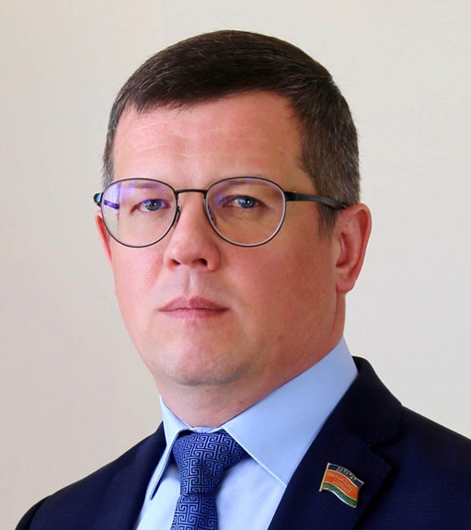

Титов Алексей Николаевич
Первый заместитель председателя комитета по финансово-бюджетной, налоговой, экономической политике, предпринимательству и финансовым рынкам. Член фракции ВПП «ЕДИНАЯ РОССИЯ».
Дата наделения полномочиями
Сентябрь 2022

Биография
Дата рождения
28 января 1980 года
Образование
В 2002 году окончил Пятигорский государственный лингвистический университет по специальности «Государственное и муниципальное управления», получил квалификацию «Менеджер»
Награды
- Благодарственное письмо Законодательного Собрания Краснодарского края
- Почетная грамота Законодательного Собрания Краснодарского края
- Благодарность главы администрации (губернатора) Краснодарского края
- Почетная грамота Южно-Российской Парламентской Ассоциации

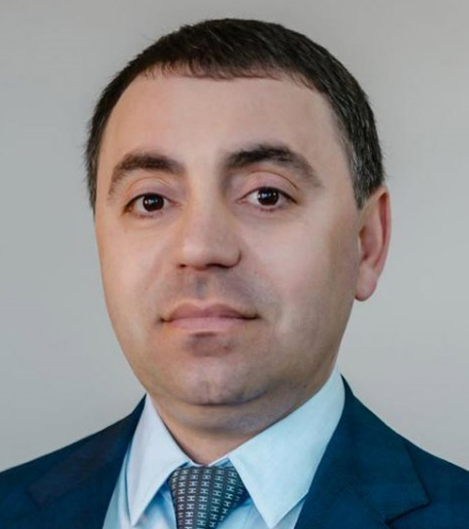

Тозлян Арменак Арменакович
Заместитель председателя комитета Законодательного Собрания Краснодарского края по вопросам здравоохранения и социальной защиты населения . Член фракции ВПП «ЕДИНАЯ РОССИЯ».
Дата наделения полномочиями
Сентябрь 2022

Биография
Должность
Индивидуальный предприниматель
Дата рождения
1981, 11 сентября
Образование
В 2016 году окончил Российский государственный университет туризма и сервиса по специальности "юриспруденция", получил квалификацию "юрист"
В 2018 году окончил Сочинский государственный университет по направлению подготовки "Экономика", получил квалификацию "магистр"
Награды
- Знак почета "Признание и почет сочинцев"
- Знак почета "За межнациональную дружбу и согласие"
- Знак отличия "За безупречную службу городу Сочи" III степени
- Знак почета "Меценат города Сочи"
- Знак отличия "За безупречную службу городу Сочи" II степени
- медаль ордена "За заслуги перед Отечеством" II степени
- наградной крест Кубанского казачьего войска "За заслуги перед кубанским казачеством"
- медаль Министерства обороны Российской Федерации "За укрепление боевого содружества"
- медаль "За выдающийся вклад в развитие Краснодарского края" III степени
- памятная медаль "Пограничное управление ФСБ России по Республике Крым 10 лет на страже Крымского полуострова"
- медаль Луганской Народной Республики "За верность долгу"

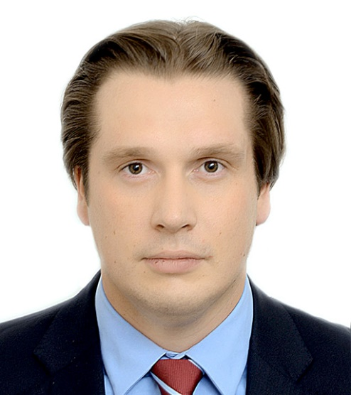

Толстопятов Антон Васильевич
Секретарь комитета Законодательного Собрания Краснодарского края по развитию агропромышленного комплекса, продовольствию и потребительскому рынку. Член фракции ВПП «ЕДИНАЯ РОССИЯ».
Дата наделения полномочиями
Сентябрь 2022

Биография
Должность
Управляющий КФХ ИП "Глава КФХ Барсук Татьяна Леонтьевна"
Дата рождения
1992, 7 мая
Образование
В 2015 году окончил Московский государственный университет имени М.В. Ломоносова по специальности «юриспруденция», получил квалификацию «юрист»
Награды
- Почетная грамота министерства сельского хозяйства и перерабатывающей промышленности Краснодарского края
- Звание "Почетный гражданин Павловского района"
- Благодарность главы администрации (губернатора) Краснодарского края

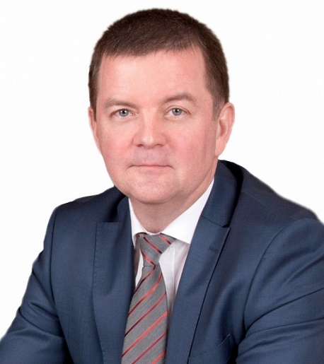

Трубилин Александр Иванович
Заместитель председателя Законодательного Собрания Краснодарского края. Член фракции ВПП «ЕДИНАЯ РОССИЯ».
Дата наделения полномочиями
Сентябрь 2022

Биография
Должность
Ректор ФГБОУ ВО "Кубанский государственный аграрный университет имени И.Т. Трубилина"
Сведения об избрании
Октябрь 2012 — избран депутатом ЗСК в пятом созыве от партии «Единая Россия». Заместитель председателя комитета по вопросам аграрной политики и потребительского рынка. Прикубанский одномандатный избирательный округ № 3
Дата рождения
20 апреля 1965 года
Образование
В 1987 году окончил Кубанский ордена Трудового Красного Знамени сельхозинститут по специальности «Экономика и организация сельского хозяйства», получил квалификацию «Экономист-организатор с/х производства»
Учёная степень
Доктор экономических наук, профессор
Награды
- Медаль ордена "За заслуги перед Отечеством" I степени
- Почетное звание «Заслуженный работник сельского хозяйства Кубани»
- Медаль «За выдающийся вклад в развитие Кубани» II степени
- Медаль «За выдающийся вклад в развитие Кубани» I степени
- Почетное звание «Заслуженный деятель науки Республики Адыгея»
- Благодарность главы администрации (губернатора) Краснодарского края
- Лауреат премии администрации Краснодарского края в области науки, образования и культуры
- Благодарность Президента Российской Федерации
- Почетная грамота администрации Краснодарского края (Олимпиада)
- Почетная грамота администрации Краснодарского края (20 лет ЗСК)
- Благодарность Комитета Совета Федерации по аграрно-продовольственной политике и природопользованию
- Памятная медаль «XXII Олимпийские зимние игры и XI Паралимпийские зимние игры 2014 года в г. Сочи»
- Звание «Почетный работник агропромышленного комплекса России»
- Почетная грамота Законодательного Собрания Краснодарского края
- Лауреат премии администрации Краснодарского края в области науки, образования и культуры
- Почетное звание «Заслуженный работник сельскохозяйственного производства Республики Адыгея»
- Медаль ордена «За заслуги перед Отечеством» II степени
- Благодарность Председателя Совета Федерации Федерального Собрания Российской Федерации
- Медаль "Герой труда Кубани"
- Благодарность Председателя Государственной Думы Федерального Собрания Российской Федерации

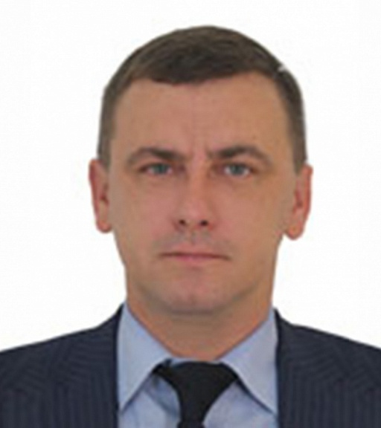

Тутушкин Иван Геннадьевич
Председатель комитета по вопросам топливно-энергетического комплекса, транспорта, дорожного хозяйства и связи . Член фракции ЛДПР.
Дата наделения полномочиями
Сентябрь 2022

Биография
Дата рождения
1 августа 1976 года
Образование
В 1998 году окончил Новочеркасский государственный технический университет по специальности «Маркшейдерское дело», получил квалификацию «Горный инженер-маркшейдер»
Учёная степень
Кандидат технических наук
Награды
- Почетная грамота администрации Краснодарского края
- Почетное звание "Заслуженный работник топливно-энергетического комплекса Кубани"

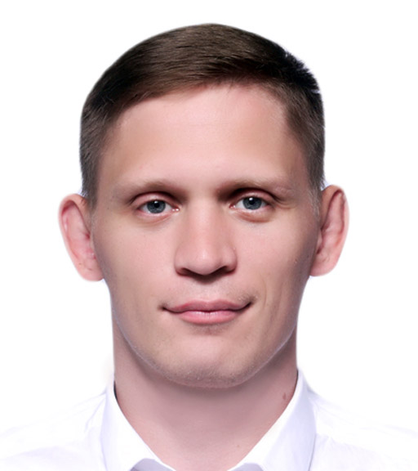

Хандожко Сергей Сергеевич
Заместитель председателя комитета Законодательного Собрания Краснодарского края по физической культуре, спорту, делам молодежи и взаимодействию с общественными объединениями. Член фракции ВПП «ЕДИНАЯ РОССИЯ».
Дата наделения полномочиями
Сентябрь 2022

Биография
Должность
Директор ГБУ ДО КК СШОР "ЦСЕ "РУБЕЖ"
Дата рождения
1992, 19 мая
Образование
В 2014 году окончил Московский университет МВД РФ по специальности "налоги и налогообложение", получил квалификацию "экономист, специалист по налогообложению"
В 2022 году окончил Кубанский государственный университет физической культуры, спорта и туризма по направлению подготовки "физическая культура", получил квалификацию "магистр"

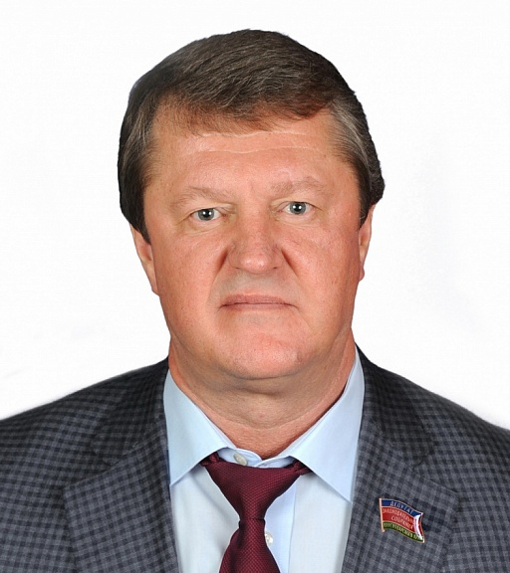

Харламов Владимир Иванович
Первый заместитель председателя комитета Законодательного Собрания Краснодарского края по вопросам законности, правопорядка и правовой защиты граждан. Член фракции ВПП «ЕДИНАЯ РОССИЯ».
Дата наделения полномочиями
Сентябрь 2022

Биография
Должность
Председатель Совета Краснодарского краевого союза потребительских обществ
Сведения об избрании
Декабрь 2007 — избран депутатом ЗСК в четвёртом созыве. Член комитета по финансово-бюджетной и налоговой политике
С июня 2008 года полномочия депутата досрочно прекращены в связи с назначением на должность заместителя главы администрации (губернатора) Краснодарского края
Октябрь 2012 — избран депутатом ЗСК в пятом созыве. Председатель комитета по экономической политике, предпринимательству, финансовым рынкам и внешнеэкономическим связям
С ноября 2015 года наделен полномочиями члена Совета Федерации Федерального Собрания Российской Федерации - представителя от Законодательного Собрания Краснодарского края
Дата рождения
1 января 1963 года
Образование
В 1994 году окончил Московский коммерческий университет по специальности «Товароведение продовольственных продуктов», получил квалификацию «Товаровед»
В 2003 году окончил Белгородский университет потребительской кооперации по специальности «Бухгалтерский учет, анализ и аудит», получил квалификацию «Экономист»
Учёная степень
Кандидат экономических наук
Доцент по кафедре коммерции и технологии торговли
Награды
- Почетная грамота администрации Краснодарского края
- Ценный подарок главы администрации (губернатора) Краснодарского края
- Почетное звание «Заслуженный работник торговли Кубани»
- Медаль «За выдающийся вклад в развитие Кубани» II степени
- Почетная грамота Министерства сельского хозяйства Российской Федерации
- Почетная грамота администрации Краснодарского края
- Нагрудный знак Федерации независимых профсоюзов России «За содружество»
- Почетная грамота Законодательного Собрания Краснодарского края
- Медаль «За выдающийся вклад в развитие Кубани» I степени
- Почетная грамота администрации Краснодарского края
- Нагрудный знак Краснодарского краевого профъобединения «За достойный вклад в профдвижение Кубани»
- Памятная медаль «XXII Олимпийские зимние игры и XI Паралимпийские зимние игры 2014 года в г. Сочи»
- Медаль «За вклад в развитие законодательства Краснодарского края»
- Медаль «Совет Федерации. 25 лет»

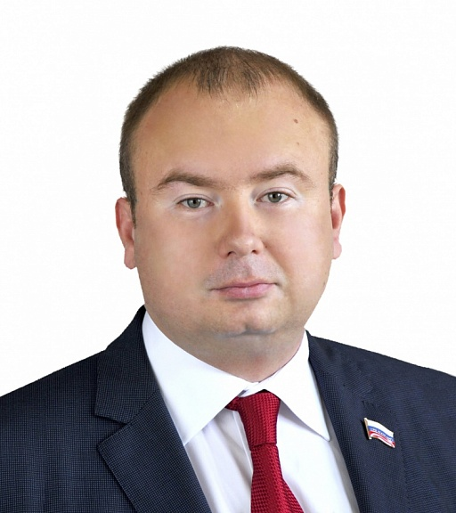

Хмелевской Денис Леонидович
Заместитель председателя комитета по вопросам имущественных и земельных отношений. Член фракции Справедливая Россия.
Дата наделения полномочиями
Сентябрь 2022

Биография
Дата рождения
25 августа 1981 года
Образование
В 2003 году окончил Курский государственный университет по специальности «История», получил квалификацию «Учитель истории. Педагог-психолог»
В 2014 году окончил Российскую академию народного хозяйства и государственной службы при Президенте Российской Федерации по специальности «Юриспруденция», получил квалификацию «Юрист»
Награды
- Почетная грамота администрации Краснодарского края
- Благодарственное письмо Законодательного Собрания Краснодарского края
- Почетная грамота муниципального образования город Краснодар

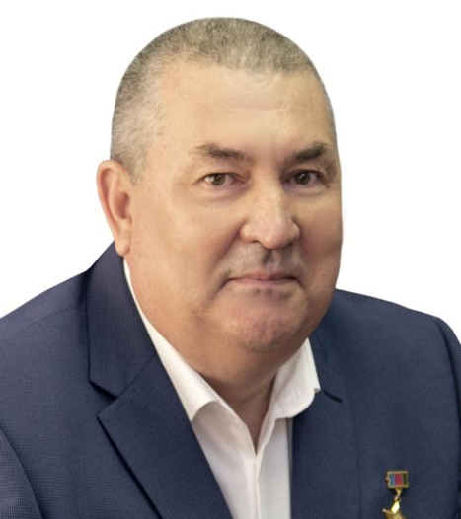

Чалый Николай Филиппович
Член комитета Законодательного Собрания Краснодарского края по развитию агропромышленного комплекса, продовольствию и потребительскому рынку. Член фракции ВПП «ЕДИНАЯ РОССИЯ».
Дата наделения полномочиями
Сентябрь 2022

Биография
Должность
Пенсионер
Дата рождения
1959, 2 мая
Образование
В 2008 году окончил Невинномысский государственный гуманитарно-технический институт по специальности «бухгалтерский учет, анализ и аудит», получил квалификацию «экономист»
В 2018 году окончил Кубанский государственный аграрный университет им. И.Т. Трубилина по специальности «агрономия», получил квалификацию «бакалавр»
Награды
- Почетное звание "Заслуженный работник сельского хозяйства Кубани"
- Звание "Почетный работник агропромышленного комплекса России"
- Медаль "Атаман Антон Головатый"
- Медаль "За выдающийся вклад в развитие Кубани" III степени
- Благодарность председателя Совета Федерации Федерального Собрания
- Российской Федерации
- Медаль "Герой труда Кубани"

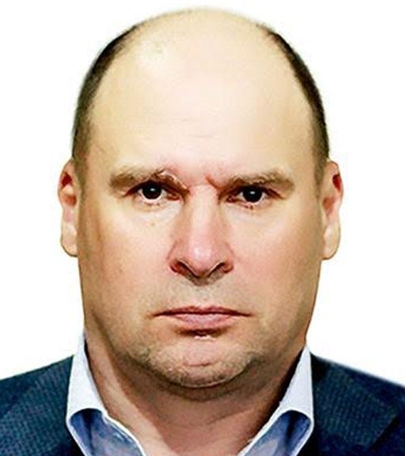

Чемерис Игорь Владимирович
Первый заместитель председателя комитета Законодательного Собрания Краснодарского края по развитию агропромышленного комплекса, продовольствию и потребительскому рынку. Член фракции ВПП «ЕДИНАЯ РОССИЯ».
Дата наделения полномочиями
Сентябрь 2022

Биография
Должность
Генеральный директор АО Агрофирма "Южная"
Дата рождения
1969, 12 октября
Образование
В 1992 году окончил Краснодарское высшее военное командно-инженерное училище ракетных войск по специальности «электроснабжение объектов», получил квалификацию «инженер-электрик»

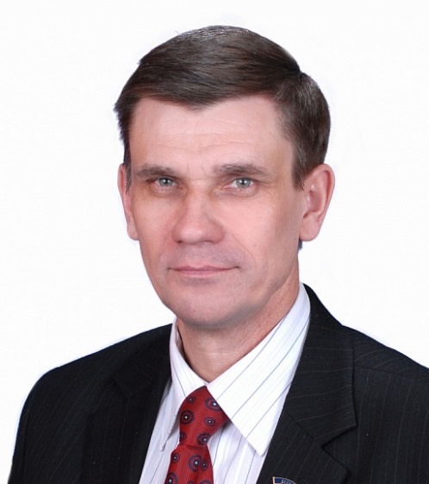

Чернявский Виктор Васильевич
Председатель комитета по вопросам науки, образования, культуры и делам семьи. Член фракции ВПП «ЕДИНАЯ РОССИЯ».
Дата наделения полномочиями
Сентябрь 2022

Биография
Сведения об избрании
Декабрь 2002 — избран депутатом ЗСК в третьем созыве. Председатель комитета по вопросам образования, науки, делам семьи и молодежи
Декабрь 2007 — избран депутатом ЗСК в четвёртом созыве от партии «Единая Россия». Заместитель председателя Законодательного Собрания Краснодарского края - председатель комитета по вопросам образования, науки, делам семьи и молодежи
Октябрь 2012 — избран депутатом ЗСК в пятом созыве от партии «Единая Россия». Заместитель председателя Законодательного Собрания Краснодарского края - председатель комитета по вопросам образования, науки и делам семьи
Дата рождения
5 октября 1961 года
Образование
В 1984 году окончил Кубанский государственный университет по специальности «История», получил квалификацию «Историк, преподаватель истории и обществознания»
Награды
- Медаль "За выдающийся вклад в развитие Краснодарского края" I степени
- Значок «Отличник народного просвещения»
- Почетное звание «Заслуженный учитель Российской Федерации»
- Почетная грамота Законодательного Собрания Краснодарского края
- Нагрудный знак «За социальное партнерство»
- Почетная грамота администрации Краснодарского края
- Почетный знак Государственного Совета-Хасэ Республики Адыгея «Закон. Долг. Честь»
- Памятная медаль «XXII Олимпийские зимние игры и XI Паралимпийские зимние игры 2014 года в г. Сочи»
- Знак Профсоюза «25 лет Общероссийскому Профсоюзу образования»
- Нагрудный знак ФНПР (Федерация Независимых Профсоюзов России) «За содружество»
- Медали «За вклад в развитие законодательства Краснодарского края»
- Серебряная медаль имени академика И.Ф. Образцова «За вклад в российское просветительство»
- Медаль «За выдающийся вклад в развитие Кубани» III степени
- Благодарность Председателя Совета Федерации Федерального Собрания Российской Федерации
- Медаль "За выдающийся вклад в развитие Краснодарского края" I степени

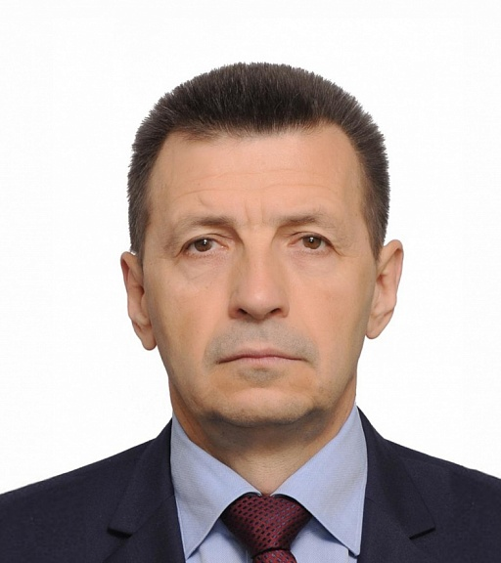

Шендрик Евгений Демьянович
Председатель комитета по военным вопросам, общественной безопасности, воспитанию допризывной молодежи и делам казачества. Член фракции ВПП «ЕДИНАЯ РОССИЯ».
Дата наделения полномочиями
Сентябрь 2022

Биография
Сведения об избрании
Октябрь 2012 — избран депутатом ЗСК в пятом созыве от партии «Единая Россия». Председатель комитета по военным вопросам, безопасности, воспитанию допризывной молодежи и делам казачества. Тимашевский одномандатный избирательный округ № 27
Дата рождения
8 августа 1960 года
Образование
В 1983 году окончил Серпуховское высшее военное командное училище имени Ленинского комсомола по специальности «Эксплуатация летательных аппаратов», получил квалификацию «Офицер с высшим военно-специальным образованием, военный инженер-механик»
В 2007 году окончил Российскую академию государственной службы при Президенте Российской Федерации по специальности «Психология», получил квалификацию «Психолог, преподаватель психологии»
Награды
- Юбилейная медаль «70 лет Вооруженных Сил СССР»
- Медаль «За безупречную службу» III степени
- Орден Мужества
- Медаль «За отличие в военной службе» II степени
- Медаль «За отличие в военной службе» I степени
- Звание «Герой Российской Федерации»
- Медаль «За выдающийся вклад в развитие Кубани» II степени
- Памятная медаль «За заслуги»
- Нагрудный знак «За службу в контрразведке» III степени
- Юбилейная медаль «90 лет ВЧК-КГБ-ФСБ»
- Медаль Жукова
- Благодарность главы администрации (губернатора) Краснодарского края
- Медаль «За выдающийся вклад в развитие Кубани» I степени
- Почетный гражданин Тимашевского района
- Почетная грамота администрации Краснодарского края
- Благодарность Председателя Совета Федерации Федерального Собрания Российской Федерации

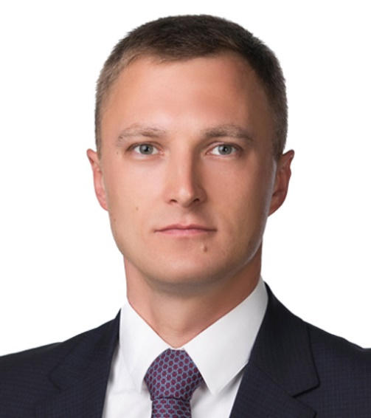

Штаничев Алексей Васильевич
Член комитета Законодательного Собрания Краснодарского края по вопросам промышленности, строительства и жилищно-коммунального хозяйства. Член фракции ВПП «ЕДИНАЯ РОССИЯ».
Дата наделения полномочиями
Сентябрь 2022

Биография
Должность
Директор по стратегическому развитию ООО "АМК-Троя"
Дата рождения
1985, 4 сентября
Образование
В 2007 году окончил Кубанский государственный университет по специальности «прикладная информатика (в экономике)», получил квалификацию «информатик-экономист»
В 2020 году окончил Кубанский государственный университет по специальности «юриспруденция», получил квалификацию «бакалавр»
Награды
- Почетная грамота администрации МО город Армавир
- Благодарность председателя Совета Федерации Федерального Собрания Российской Федерации
- Благодарственное письмо Законодательного Собрания Краснодарского края
- Благодарность главы администрации (губернатора) Краснодарского края
- Почетная грамота Законодательного Собрания Краснодарского края
- Благодарственное письмо Министерства строительства и жилищно-коммунального хозяйства Российской Федерации

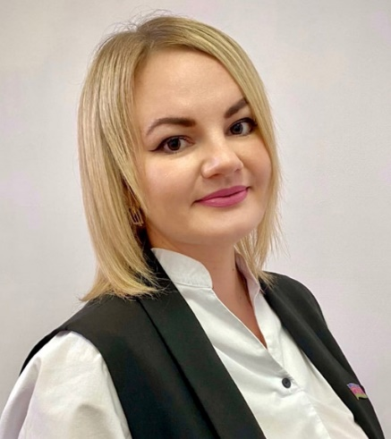

Щербакова Яна Евгеньевна
Член комитета Законодательного Собрания Краснодарского края по вопросам науки, образования, культуры и делам семьи. Член фракции ВПП «ЕДИНАЯ РОССИЯ».
Дата наделения полномочиями
Сентябрь 2022

Биография
Должность
Заведующая МАДОУ Детский сад № 9 "Лучик"
Дата рождения
1989, 12 февраля
Образование
В 2012 году окончила Российский государственный социальный университет по специальности «юриспруденция», получила квалификацию «юрист»
В 2014 году окончила Российский государственный социальный университет по специальности «экономика», получила квалификацию «магистр»
Награды
- Благодарность Президента Российской Федерации

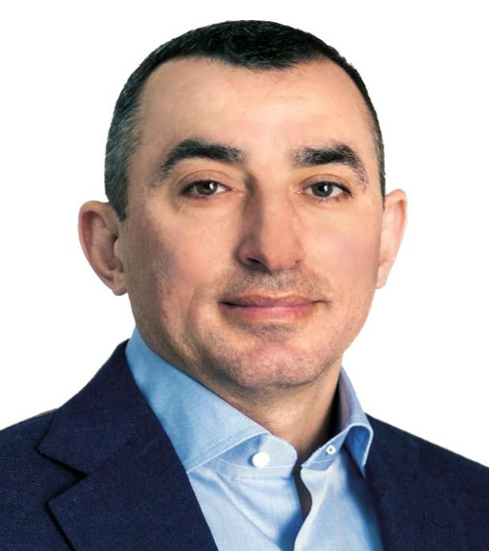

Юнанов Борис Геннадьевич
Заместитель председателя комитета по финансово-бюджетной, налоговой, экономической политике, предпринимательству и финансовым рынкам. Член фракции ВПП «ЕДИНАЯ РОССИЯ».
Дата наделения полномочиями
Сентябрь 2022

Биография
Должность
Председатель правления в управлении ООО "Элиас Групп"
Дата рождения
21 марта 1975 года
Образование
В 1997 году окончил Кубанский государственный университет по специальности «Юриспруденция», получил квалификацию «Юрист»
В 2015 году прошел профессиональную переподготовку в Российской академии народного хозяйства и государственной службы при Президенте РФ по программе "Предпринимательство и управление компанией", получил квалификацию "Мастер делового администрирования"
Награды
- Почетная грамота Законодательного Собрания Краснодарского края

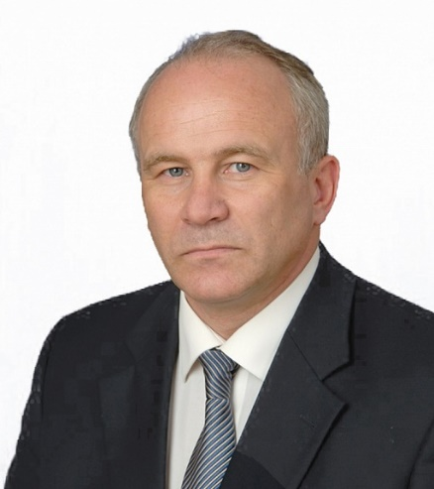

Ярышев Сергей Николаевич
Заместитель председателя комитета по вопросам науки, образования, культуры и делам семьи. Член фракции ВПП «ЕДИНАЯ РОССИЯ».
Дата наделения полномочиями
Сентябрь 2022

Биография
Должность
Советник генерального директора АО "Шереметьево Безопасность"
Сведения об избрании
Декабрь 2002 — избран депутатом ЗСК в третьем созыве. Заместитель председателя комитета по вопросам топливно-энергетического комплекса, транспорта и связи
Декабрь 2007 — избран депутатом ЗСК в четвёртом созыве от партии «Единая Россия». Заместитель председателя комитета по вопросам образования, науки, делам семьи и молодежи
Октябрь 2012 — избран депутатом ЗСК в пятом созыве от партии «Единая Россия». Член комитета по вопросам образования, науки и делам семьи
Дата рождения
12 августа 1959 года
Образование
В 1981 году окончил Новороссийское высшее инженерное морское училище по специальности «Эксплуатация судовых силовых установок», получил квалификацию «Инженер-судомеханик»
В 2001 году окончил Кубанский государственный университет по специальности «Юриспруденция», получил квалификацию «Юрист»
Учёная степень
Доктор юридических наук
Награды
- Почетная грамота Законодательного Собрания Краснодарского края
- Медаль "За вклад в развитие законодательства Краснодарского края"

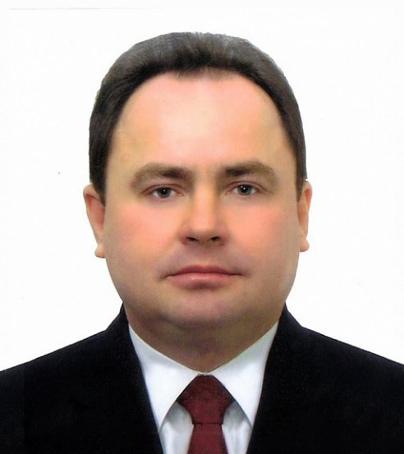

Ященко Владимир Иванович
Заместитель председателя комитета Законодательного Собрания Краснодарского края по развитию агропромышленного комплекса, продовольствию и потребительскому рынку. Член фракции ВПП «ЕДИНАЯ РОССИЯ».
Дата наделения полномочиями
Сентябрь 2022

Биография
Должность
Генеральный директор АО МОК «Братковский»
Дата рождения
22 декабря 1962 года
Образование
В 2004 году окончил Кубанский государственный аграрный университет по специальности «Агрономия», получил квалификацию «Ученый агроном»
Награды
- Почетная грамота Законодательного Собрания Краснодарского края
- Медаль «За выдающийся вклад в развитие Кубани» I степени
- Почетное звание «Заслуженный работник сельского хозяйства Кубани»
- Медаль ордена «За заслуги перед Отечеством» II степени
- Благодарность Министерства сельского хозяйства Российской Федерации
- Почетное звание «Заслуженный работник сельского хозяйства Российской Федерации»
- медаль «Герой труда Кубани»

